2. Mesterværker i samlingen – Hirschsprungske Samling - Kristian Zahrtmann
Hvis Eckersberg står som symbolet på orden, disciplin og klassisk klarhed, så repræsenterer dagens kunstner næsten det modsatte.
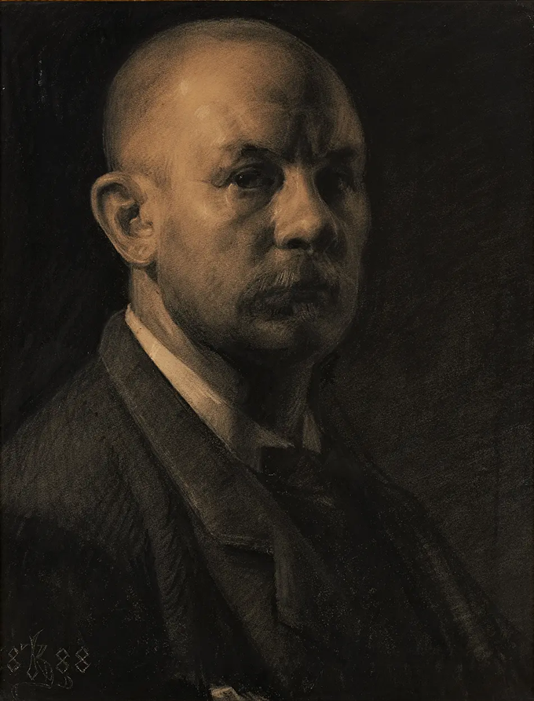
For hvor Eckersberg lærte sine elever at se verden klart og korrekt, lærte Kristian Zahrtmann dem at se indad – og at turde stole på deres egne valg, også når de gik imod det accepterede.
Zahrtmann er en af de kunstnere i dansk kunsthistorie, der deler vandene mest.
Han blev beundret, kritiseret, misforstået – og i dag regnet blandt de mest betydningsfulde fornyere af dansk kunst.

Zahrtmanns baggrund
Kristian Zahrtmann blev født i 1843 i Rønne på Bornholm.
Han kom til København som ung for at uddanne sig på Kunstakademiet, hvor han – ikke overraskende – blev undervist i en tradition, der stadig var stærkt præget af Eckersbergs idealer.
Men allerede tidligt viste det sig, at Zahrtmann havde svært ved at passe ind.
Han var teknisk dygtig, men han var også rastløs.
Han søgte noget mere personligt, mere intenst – noget, der ikke kun handlede om korrekt gengivelse, men om følelse, konflikt og identitet.

Danmark i Zahrtmanns tid
Zahrtmann lever i en periode, hvor Danmark er i voldsom forandring.
- Det Moderne Gennembrud præger litteratur og kunst
- Industrialiseringen ændrer byerne
- Der opstår nye diskussioner om køn, seksualitet, religion og individets frihed

Hvor guldalderens kunst ofte havde søgt harmoni og balance, er tiden nu præget af brud, spændinger og opgør. Og det er præcis her, Zahrtmann finder sit kunstneriske ståsted.

Italien og historien
Et afgørende element i Zahrtmanns kunst er hans forhold til Italien.
Han opholder sig gentagne gange i landet, hvor han bliver optaget af renæssancens kunst og dramatiske historiske fortællinger.

Men i modsætning til mange andre historiske malere er Zahrtmann ikke interesseret i helte og sejre.
Han er interesseret i mennesker i krise. Særligt kvindeskikkelser – ofte historiske eller mytologiske – bliver centrale i hans værker. De fremstilles stærke, lidende, vrede eller sårbare, og de fylder billedfladen med en intensitet, der var usædvanlig i dansk kunst på dette tidspunkt.

Stil og farver
Noget af det første, man lægger mærke til hos Zahrtmann, er farverne. De er stærke, mættede og ofte overraskende sammensat.
Han bryder bevidst med den afdæmpede farveskala, som mange af hans samtidige stadig arbejdede indenfor. Men farverne er ikke pynt.
De bruges til at forstærke stemninger, til at skabe uro og dramatik.
Zahrtmann maler ikke for at behage. Han maler for at insistere.

Zahrtmann som lærer
Måske endnu vigtigere end hans egne værker er Zahrtmanns rolle som underviser.
I 1882 opretter han sin egen kunstskole – ofte kaldet Zahrtmanns Skole – som et alternativ til Kunstakademiet.
Her er der større frihed, mindre dogmatik og langt mere fokus på det individuelle udtryk.

Blandt hans elever finder vi kunstnere som:
- Vilhelm Hammershøi
- Harald Slott-Møller
- Agnes Slott-Møller
- Johan Rohde

Det er karakteristisk, at disse kunstnere udvikler vidt forskellige udtryk. Zahrtmann skaber ikke en stil – han skaber mod til at vælge selv.

Det personlige og det kontroversielle
Zahrtmann var også en kontroversiel figur som person.
Hans kunst udfordrede normer for køn og seksualitet, og hans egen livsførelse blev ofte genstand for spekulation.
Men netop denne kompromisløshed er central for at forstå hans betydning.
Han insisterede på, at kunsten ikke skulle tilpasses samfundets forventninger – men tværtimod udfordre dem.
I dag fremstår han som en kunstner, der var langt forud for sin tid.

Zahrtmann og familien Hirschsprung
For Heinrich Hirschsprung var Zahrtmann en vigtig – men ikke ukompliceret – kunstner.
Hirschsprung var dybt engageret i sin samtid og havde personlige relationer til mange kunstnere.
Han var ikke bange for det nye, men han stillede høje krav til kvalitet og alvor.
At Zahrtmann er repræsenteret i samlingen vidner om Hirschsprungs vilje til at vise bredden og spændingerne i dansk kunst – ikke kun det harmoniske og let tilgængelige.
Zahrtmann er med til at gøre samlingen levende og udfordrende.

Afslutning
Kristian Zahrtmann minder os om, at kunsthistorien ikke kun bevæger sig fremad i rolige linjer.
Den udvikler sig gennem konflikter, opbrud og stærke personligheder.
Hvor Eckersberg skabte grundlaget, var Zahrtmann med til at sprænge rammerne.

Forsvar for en dronning - KRISTIAN ZAHRTMANN (1843–1917) Scene fra Christian VII’s hof. 1873. Olie på lærred. 92 × 83 cm. Inv.nr. 3154
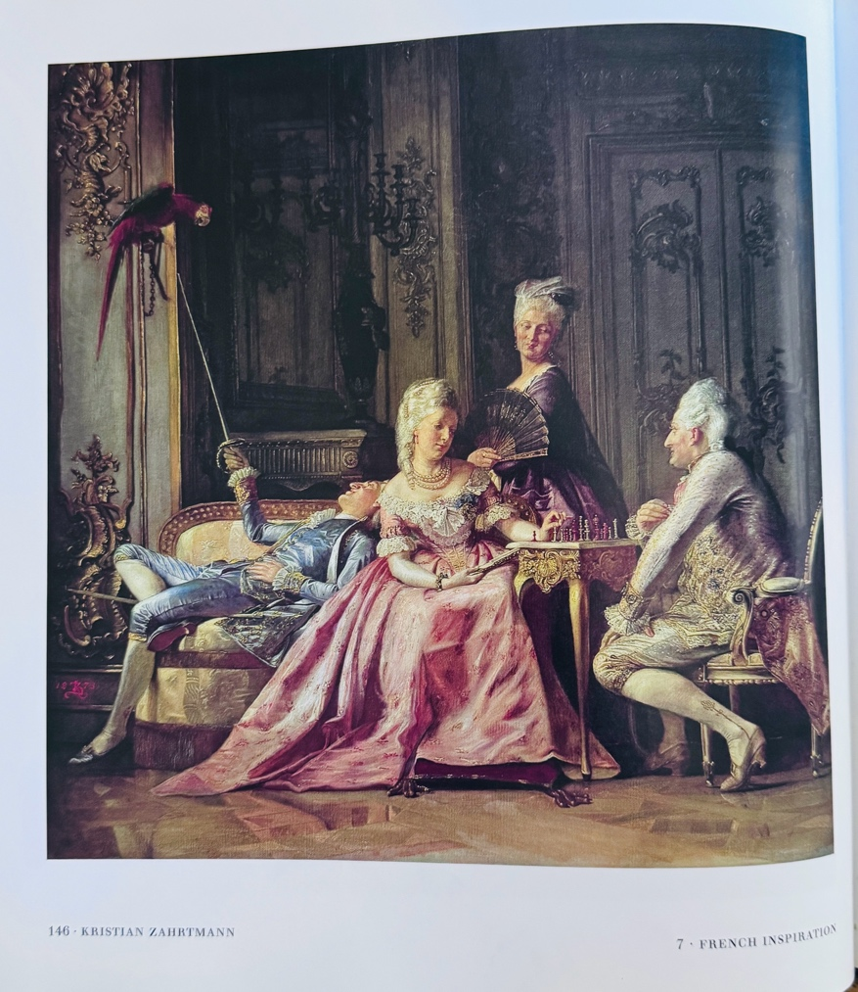
Maleriet af de to elskende ved skakbrættet og den mentalt ustabile konge, der driller en papegøje med sin kårde, var tænkt som en fortsættelse af den unge malers fascination af uretfærdigt behandlede kvindeskikkelser i historien. Kristian Zahrtmann havde fået en markant debut som maler i 1871 med den første fremstilling af, hvad der skulle blive en lang række scener fra prinsesse Leonora Christinas liv. Af et brev til hans mor ved vi, at Zahrtmann i anledning af hundredåret for retssagen mod dronning Caroline Mathilde og Struensee ønskede at forsvare hendes handlinger.

Dronning Caroline Mathilde blev landsforvist i 1772 på grund af sit forhold til Johann Friedrich Struensee, som var kongelig livlæge for hendes mand, kong Christian VII. Struensee blev henrettet, og hun døde i eksil få år senere. Historien om den unge dronning, livlægen og den sindssyge konge har siden inspireret billedkunstnere, forfattere og dramatikere.

Zahrtmann var omhyggelig i sin skildring af de historiske omgivelser og fik lov til at udføre studier i rokokointeriøret i Moltkes Palæ ved Amalienborg. Palæet, som også undertiden blev kaldt Christian VII’s palæ, blev delvist benyttet af Udenrigsministeriet i perioden 1852–85.

Allerede inden maleriet blev vist første gang, var det genstand for diskussion, og motivet var velvalgt, da det bragte den unge malers navn på alles læber og sikrede ham kunstkritikernes opmærksomhed. Situationen var følsom, for Christian VII var officielt bedstefar til Christian VIII’s enkedronning Caroline Amalie, som stadig levede, da Zahrtmann malede billedet.

Hun var datter af Frederik Christian af Augustenborg og Louise Augusta, som sandsynligvis var resultatet af forholdet mellem Struensee og Caroline Mathilde. Zahrtmann var tæt på majestætsfornærmelse. JGM

Værkanalyse Maleriet viser Caroline Mathilde, Struensee og Christian VII i et rokokointeriør. Det er ikke bare en historisk scene, men en psykologisk og moralsk fortælling, hvor Zahrtmann tydeligt tager parti for den unge dronning.

Motiv og fortælling
Ved første blik ligner scenen et elegant hofinteriør: smukke dragter, fornemme møbler, skakspil, vifte, papegøje og dekorative vægpaneler. Men under overfladen er billedet ladet med uro.

Caroline Mathilde sidder centralt i billedet. Hun er billedets følelsesmæssige midtpunkt. Hun er omgivet af mænd, men fremstår ikke som den skyldige eller forførende kvinde. Tværtimod virker hun passiv, indadvendt og fanget i en situation, hun ikke fuldt ud kontrollerer.

Struensee sidder til højre ved skakbrættet. Hans kropsholdning antyder fortrolighed, måske kærlighed, men også risiko. Christian VII ligger henslængt til venstre og leger med en papegøje. Han deltager ikke i spillet mellem de voksne, hverken socialt, politisk eller erotisk. Det gør ham til et billede på en konge, der er til stede fysisk, men fraværende mentalt.

Komposition
Kompositionen er bygget op som en trekant omkring Caroline Mathilde. Hun sidder i midten, mens Christian VII ligger lavt til venstre, Struensee sidder til højre, og den stående kvinde (Enkedronning Juliane Marie?, som stod bag Struense og Caroline Mathildes fald) bag hende danner en lodret akse.

Det giver Caroline Mathilde en næsten scenisk placering. Hun bliver som en hovedperson på en teaterscene. Alle de andre figurer defineres i forhold til hende.

Der er også en tydelig kontrast mellem vandrette og lodrette linjer. Christian VII ligger udstrakt og næsten slapt hen over sofaen. Struensee sidder mere kontrolleret og fremadlænet. Den stående kvinde bag Caroline Mathilde er rank og overvågende. Caroline Mathilde selv sidder tungt og roligt i midten, næsten som en fange i sin egen kjole og position.

Skakspillet som symbol
Skakbrættet er et af billedets vigtigste symboler.

På overfladen spiller Caroline Mathilde og Struensee skak. Men skak er også et billede på strategi, magt og politisk spil. Struensee var ikke bare dronningens elsker; han var også politisk reformator og en mand, der fik enorm magt ved hoffet.

Skakspillet kan derfor læses på flere niveauer:
Det viser kærlighedens spil mellem Caroline Mathilde og Struensee.
Det viser magtspillet ved hoffet.
Det antyder, at Caroline Mathilde selv er en brik i et større politisk spil.
Det peger frem mod nederlaget: Struensee bliver henrettet, og dronningen landsforvises.

At Christian VII ikke deltager i skakspillet, er vigtigt. Kongen er formelt den mægtigste person i rummet, men reelt står han uden for magtspillet.

Papegøjen og kongens kårde
Christian VII leger med en papegøje ved hjælp af sin kårde. Det er en mærkelig og urovækkende detalje.

Papegøjen kan symbolisere imitation, tom tale og hofsladder. En papegøje gentager ord uden nødvendigvis at forstå dem. Den kan derfor pege på hoffets rygter og gentagelser: hvad der siges, hviskes og spredes.

Kården er normalt et symbol på adel, maskulinitet, rang og magt. Men her bruges den ikke til kamp eller værdighed. Den bruges som legetøj. Det gør kongens magt komisk, barnlig og farlig på samme tid.

Christian VII bliver ikke fremstillet som ond, men som umoden, ustabil og løsrevet fra virkeligheden. Han er konge, men billedet viser ham som en person, der ikke kan regere hverken sig selv eller sit rige.

Caroline Mathilde
Caroline Mathilde er klædt i lyserødt og hvidt, farver der kan forbindes med ungdom, uskyld og sårbarhed. Hendes store kjole fylder meget i billedet. Den gør hende synlig og monumental, men den gør hende også næsten fastlåst. Hun kan ikke let rejse sig eller flygte.

Hun ser ikke lidenskabeligt på Struensee. Hendes blik virker snarere melankolsk, træt eller bekymret. Det er vigtigt: Zahrtmann fremstiller hende ikke som en kynisk forførerinde, men som et menneske fanget mellem kærlighed, hofliv og politisk katastrofe.

Struensee
Struensee sidder elegant, men også anspændt. Der er en klar forbindelsen mellem dem.

Han sidder ved skakbrættet som en strateg. Han er manden, der handler, tænker og planlægger. Men hans placering i billedet viser også hans udsathed. Han er tæt på dronningen, men også synligt placeret i et rum, hvor alt kan observeres.

Den stående kvinde
Den stående kvinde bag Caroline Mathilde er interessant. Hun holder en vifte og ser ud mod beskueren. Hun kan læses som en hofperson, men også som et tegn på overvågning.

Viften kan symbolisere forstillelse, social kontrol og koketteri. Ved hoffet er intet helt privat. Selv intime øjeblikke bliver set, vurderet og senere gentalt.

Hendes blik ud mod os gør os næsten medskyldige. Vi bliver placeret som vidner til en scene, der måske burde være skjult.

Hvis det er Enkedronningen, så er det jo et perfekt billede af fremtiden og den fare der lurer for Caroline Mathilde og Struense.

Interiøret
Det mørke, overdådige rokokorum er ikke bare baggrund. Det virker næsten som et fængsel. De tunge vægge, spejle, ornamenter og mørke paneler omslutter figurerne. Rummet er smukt, men klaustrofobisk.

Det fortæller noget om hoffet som system: luksuriøst udenpå, men moralsk og psykologisk kvælende indeni.

Lys og farve
Lyset falder især på Caroline Mathilde, Struensee og Christian VII’s lyse dragt. Baggrunden er mørk og tung. Den lyserøde kjole bliver billedets visuelle centrum.

Farverne understreger modsætningen mellem ydre elegance og indre tragedie. Der er skønhed i billedet, men også en næsten teatralsk fornemmelse af undergang.

Et historisk maleri: Den fornærmende scene
Kristian Zahrtmanns skildring af Caroline Mathildes berømte affære med Struensee ramte 100 år efter skandalen stadig et ømt punkt hos kongehuset. Ifølge maleren forsøgte hoffet at hindre maleriets offentliggørelse.

På maleriet ’Scene fra Christian VII’s Hof’ fra 1873 tog Kristian Zahrtmann (1843-1917) fat på en af danmarkshistoriens mest berømte kærlighedsaffærer: den unge dronning Caroline Mathildes (1751-75) forhold til kongens livlæge, Johann Friedrich Struensee (1737-72), en affære, der fik hende landsforvist og elskeren halshugget på Øster Fælled.

Maleriet blev til godt 100 år efter de dramatiske begivenheder ved det danske hof, men da var affæren stadig et ømtåleligt emne, og den unge Zahrtmann fandt snart ud af, at han havde begivet sig ind på et farligt territorium. Ifølge maleren gik hoffet endda så langt, at man forsøgte at købe maleriet for at forhindre det i at nå ud i offentligheden. Maleriet kan ellers virke harmløst.

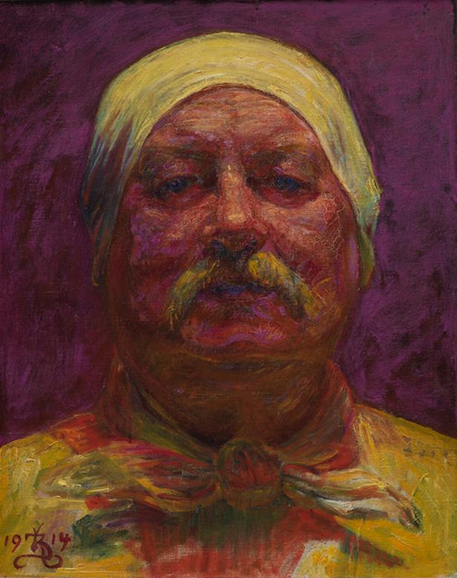
Selvportræt af Kristian Zahrtmann fra 1914.

Dramaet er velkendt. Den tyske læge J.F. Struensee gjorde sin entré ved det danske hof i 1769 efter det foregående år at have fungeret som kongens rejselæge under en udlandsrejse. Den uligevægtige konge nærede en nærmest ubegrænset tillid til Struensee, som hurtigt steg i graderne.

I 1770 indledte Caroline Mathilde det berømte kærlighedsforhold til lægen, og med både kongen og dronningen ved sin side styrede Struensee i en periode hele riget. Kontrollen over kongen gjorde, at Struensee i sine korte regeringsperiode havde held til blandt andet at ophæve censuren og indføre trykkefrihed.

Affæren blev som bekendt snart afsløret. 28. april 1772 blev Struensee halshugget, parteret og sat på hjul og stejle ved Øster Fælled, mens Caroline Mathilde blev fængslet, dømt til skilsmisse og landsforvist til Tyskland. Her døde hun knap 24 år gammel af febersygdom.

Zahrtmanns maleri skildrer ikke et dramatisk højdepunkt i historien, som det ellers er typisk for traditionelle historiemalerier. I stedet viser han os en hverdagsscene, som man kan forestille sig har udspillet ved hoffet.

Men da Zahrtmann i 1871 tog fat på historien, var situationen anderledes delikat. Tre af Caroline Mathildes børnebørn levede stadig. En af dem var Christian 8.s enkedronning, Caroline Amalie (1796-1881), hvis mor, Louise Augusta (1771-1843), formodentlig var resultatet af forbindelsen mellem Struensee og Caroline Mathilde, selv om hun officielt var anerkendt som Christian 7.s datter.

Derudover var det ikke uden betydning, at Caroline Mathildes oldebarn Christian af Slesvig-Holsten (1831-1917) var gift med Helena af Storbritannien (1846-1923), datter af dronning Victoria (1819-1901). Der var derfor al mulig grund til at træde varsomt omkring Caroline Mathildes eftermæle.

Zahrtmann lånte dragter på Det Kongelige Teater til sit motiv og fik tilladelse til at gøre studier i selveste Christian 7.s Palæ på Amalienborg, som Udenrigsministeriet på daværende tidspunkt disponerede over.

Det varede derfor ikke længe, før hoffet fik nys om Zahrtmanns arbejde med maleriet, og reaktionen udeblev ikke.

Kammerherre Nægler blev sendt af sted for at inspicere billedet, og næste dag modtog kunstneren en advarsel fra udenrigsminister Otto Rosenørn-Lehn (1821-92), der også var direktør for Den Kongelige Malerisamling og formand for Gallerikommissionen:

»Unge Mand, De vover for meget«, udtalte han og mindede Zahrtmann om, at der endnu levede børnebørn af Caroline Mathilde.

Snart fulgte flere forstyrrende besøg og en besked om, at dronning Louise (1817-1898) ønskede at se billedet. Det var især Christian 7.s stilling i sofaen, man fandt upassende, men Zahrtmann forklarede, at kongens tåbelighed netop var en undskyldning for Caroline Mathildes brøde, og at det var hendes sag, han for alt i verden talte.

Caroline Mathilde er da også placeret i billedets centrum med den lyserøde kjole som blikfang. Zahrtmanns forsikring om, at billedet var skabt som et forsvar for dronningen, fik umiddelbart situationens skandalepotentiale til mere eller mindre at fremstå som afværget.

Sådan så det i hvert fald ud, indtil han modtog en anmodning om køb af maleriet fra nogle personer, som stod hoffet nær. Han havde hørt rygter om, at købet udelukkende var sat i stand for at forhindre billedet i at komme frem, og på den baggrund nægtede han hårdnakket at sælge.

I foråret 1873 blev maleriet i stedet sat til skue på Kunstakademiets officielle udstillingssted, Charlottenborg.

Zahrtmann blev kendt som den store fornyer af historiemaleriet. Med årene drev han farverne højere og højere i vejret og fik en mere personlig tilgang til det historiske stof. Ofte viser hans malerier en interesse for historiske kvindeskikkelser, der brød med normerne for køn på deres tid – som her, hvor Caroline Mathilde retter sit begær mod en anden end sin ægtemand.

Det tema rakte ind i Zahrtmanns egen tid. I slutningen af 1800-tallet var det efterhånden tilladt og accepteret, at borgerskabets mænd, gift eller ej, fik tilfredsstillet deres lyster ved køb af seksuelle ydelser hos prostituerede, mens der herskede en streng kønsmoral for borgerskabets kvinder.

Den dobbeltmoral blev efterhånden kritiseret af forfattere, der i stedet talte for retten til seksuel frihed for begge køn. En af disse var litteraturkritikeren Georg Brandes (1842-1927), der i efteråret 1871, samme år maleriet af Caroline Mathilde påbegyndtes, holdt sin første forelæsning om ’Hovedstrømninger i det 19. Aarhundredes Litteratur’. Her var Zahrtmann også til stede, og i de efterfølgende år voksede deres bekendtskab. På den måde kan maleriet ses som en tidlig kritik af tidens seksualmoral, der årtiet efter eksploderede i den såkaldte Sædelighedsfejde.

At maleriet blev genstand for diskussion allerede under tilblivelsen, er måske ikke helt uden forsæt fra kunstnerens side. Snart var hans navn på alles læber, og omtalen sikrede ham kritikernes fremtidige opmærksomhed. Trods startvanskeligheder opnåede billedet en vis popularitet, i udstillingsperioden i 1873 blev det solgt til grosserer Lauritz Salomonsen, og samme efterår fik Zahrtmann en bestilling på en gentagelse af motivet til grosserer Meyer A. Levy. 30 år senere, i marts 1903, udsendte Kunstforeningen desuden en grafisk reproduktion af maleriet som medlemsblad.

Gennem årene skiftede billedet hænder gentagne gange, indtil det i 1996 blev erhvervet af Den Hirschsprungske Samling og dermed fik status som musealt hovedværk.

Ydmygelse af en prinsesse KRISTIAN ZAHRTMANN (1843–1917). Leonora Christina afklædt og visiteret af dronning Sofie Amalies tjenestepiger. 1888. Olie på lærred. 89,2 × 118,8 cm
Inv.nr. 527

Scenen er sat. Stedet er Blåtårn på Københavns Slot i august 1663, og den afklædte kvinde er Christian IV’s datter Leonora Christina, som er blevet fængslet. Hendes mand Corfitz Ulfeldt var blevet dømt in absentia for højforræderi, og hun blev arresteret som hans medskyldige.

Zahrtmann fik idéen til maleriet under et af sine ophold i Italien, og efter flere forstudier i form af tegninger og malerier nåede han frem til billedets komposition. Den dramatiske situation kræver en lige så dramatisk malerisk behandling, og Zahrtmann nævnte Rembrandt som et af sine forbilleder. Han var en af tidens mest beundrede malere på grund af sin mesterlige brug af lys og skygge som middel til at bevæge beskueren.

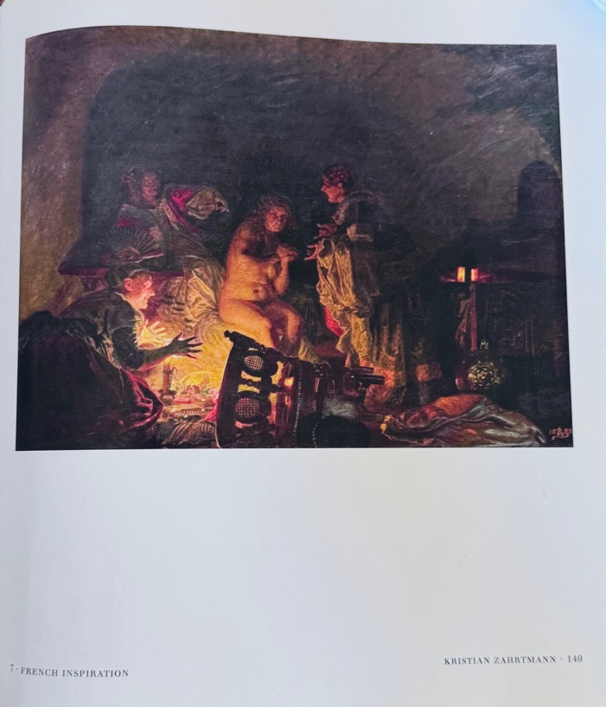
I et brev til sin far skriver Zahrtmann, at maleriets tema er den krænkede kvinde. På billedet ser vi den nøgne prinsesse, afklædt og visiteret af dronning Sofie Amalies tjenestepiger i håbet om at finde breve, der kunne fælde hende som medskyldig i sin mands sammensværgelse. Scenen er kendt fra beretningen Jammers Minde (Erindringer om sorg), som Leonora Christina skrev til sine børn i løbet af de 22 år, hun sad fængslet i sit elendige fængsel. Den blev første gang udgivet i 1869, og Kristian Zahrtmann blev herefter optaget af prinsessens skæbne og malede flere scener fra den.

Zahrtmanns billeder er ofte fulde af maleriske genstande. Gennem hele sit liv samlede han blandt andet på møbler, broderede tekstiler, glas og sølvtøj, som blev brugt som rekvisitter i hans malerier. Den centralt placerede stol i billedets forgrund er en hollandsk stoltype fra 1600-tallet, og den optræder i mange af Zahrtmanns malede scener fra Jammers Minde. JGM

HISTORIE
Heinrich Hirschsprung ønskede at erhverve dette billede, som dengang var i købmand Salomonsens samling. Men det lykkedes ham ikke. Senere skiftede maleriet ejer flere gange indtil 1996, hvor museet endelig lykkedes med at købe det med støtte fra Nationalmuseets bestyrelse og Augustinus Fonden.

Citat – Leonora Christina
Abel Catharina sagde: “Det er strengt forbudt at lade dig beholde det mindste.”
Hun tog alt mit tøj af. I mit skørt havde jeg skjult dukater under den brede guldkant, i mit silkekamisol en lille diamantbesat pynt, i fødderne på mine strømper jakobuser (guldmønter) og safirer i mine sko. Da hun ville have mig til at tage min skjorte af, bad jeg om at beholde den. Hun svor ved sin sjæl, at hun ikke turde. Så blottede de mig fuldstændigt …
fra Jammers Minde, ca. 1674 (udgivet 1869)

Værkanalyse
Dette billede er langt mørkere og mere dramatisk. Hvor Scene fra Christian VII’s hof viser intriger i et elegant hofrum, viser dette værk en direkte ydmygelse. Det handler om magt, krop, køn, værdighed og overgreb.

Motiv og fortælling Scenen viser Leonora Christina i Blåtårn, hvor hun bliver afklædt og visiteret af dronning Sofie Amalies tjenestepiger. Hun er nøgen, udsat og omgivet af personer, der undersøger hendes tøj og ejendele.

Motivet bygger på Jammers Minde, Leonora Christinas egen beretning om sit fangenskab. Zahrtmann viser ikke en kamp med våben, men et psykologisk og kropsligt overgreb. Det er ydmygelsen, der er billedets egentlige drama.

Komposition
Leonora Christina sidder nogenlunde midt i billedet, men ikke triumferende. Hun sidder sammenkrøbet, med armene tæt på kroppen. Hendes nøgne krop lyser op i det mørke rum.
Rundt om hende er tjenestepigerne placeret som en kreds. De danner næsten en lukket fælde. Hun er centrum, men ikke som en herskerinde — som et offer.
Stolen i forgrunden er meget vigtig. Den står væltet eller skubbet frem og spærrer delvist for vores blik. Den skaber afstand mellem beskueren og Leonora Christina. Vi bliver ikke inviteret ind som neutrale tilskuere; vi mærker, at scenen er ubehagelig at overvære.

Nøgenheden
Leonora Christinas nøgenhed er ikke erotisk. Den er ydmygende og sårbar. Hun er blevet frataget sin sociale identitet.
Klæder er i historiske portrætter ofte tegn på rang, slægt, køn og status. Når hun fratages tøjet, fratages hun også sin position som adelskvinde og kongedatter. Hun reduceres til krop.
Men samtidig bevarer hun en indre værdighed. Hun sidder ikke dramatisk skrigende eller kastet på gulvet. Hun er ydmyget, men ikke knækket. Det er en vigtig pointe hos Zahrtmann.

Lys som moralsk virkemiddel
Lyset er ekstremt dramatisk og minder om Rembrandt. Det kommer nedefra eller fra et lavt punkt i scenen, sandsynligvis fra lys omkring de genstande, der undersøges.
Lyset rammer især Leonora Christinas krop og tjenestepigen i forgrunden. Det skaber en skarp kontrast mellem det varme lys og det mørke fængselsrum.
Symbolsk fungerer lyset næsten som et afsløringslys. Det afslører kroppen, genstandene og overgrebet. Men det afslører også uretten. Mørket omkring scenen gør rummet truende og lukket.

Stolen som symbol
Stolen i forgrunden er ikke tilfældig. Den er et markant objekt og virker næsten som et selvstændigt symbol.
Den kan læses som et tegn på den orden, der er blevet væltet. Leonora Christina var datter af Christian IV og tilhørte samfundets absolutte elite. Nu er hun sat i fængsel, afklædt og undersøgt.
Stolen kan også fungere som en slags barriere. Den står mellem os og overgrebet og minder os om, at vi ser noget intimt og voldsomt. Den gør beskuerens position urolig: Ser vi med af medfølelse, eller bliver vi en del af ydmygelsen?

De spredte genstande
I forgrunden ses tekstiler, smykker og små værdigenstande. De henviser direkte til visitationen. Tjenestepigerne leder efter skjulte breve eller beviser.
Genstandene symboliserer samtidig Leonora Christinas tabte status. Smykker og kostbare materialer er normalt tegn på værdighed og rang. Her ligger de spredt og rodet. Det er hendes sociale identitet, der bliver skilt ad foran os.

Tjenestepigerne
Tjenestepigerne er aktive, mens Leonora Christina er passiv. Det vender den sociale orden på hovedet. Kvinder af lavere status undersøger og ydmyger en kongedatter.
Det gør scenen ekstra voldsom. Ydmygelsen handler ikke kun om nøgenhed, men også om hierarki. Leonora Christina er faldet fra magtens centrum til fangenskabets nederste position.
Tjenestepigen i forgrunden, som bøjer sig over genstandene, er belyst næsten teatralsk. Hun bliver redskabet for magten. Selvom dronning Sofie Amalie ikke selv er synlig i billedet, er hendes magt til stede gennem tjenestepigerne.

Rummet
Fængselsrummet er mørkt, lavt og grotteagtigt. Det føles fugtigt, tungt og uden udvej. I modsætning til det elegante rokokorum i det første maleri er dette rum brutalt og næsten middelalderligt.
Men de to rum har en fælles funktion: Begge er lukkede rum, hvor kvinder fanges af magtstrukturer. Caroline Mathilde fanges i hoffets intriger; Leonora Christina fanges bogstaveligt i Blåtårn.

Farver
Farverne er mørke: brune, sorte, dybe røde og gyldne toner. De varme lysglimt gør scenen intens, næsten glødende.
Leonora Christinas hud er billedets lyseste flade. Det gør hende synlig som offer, men også som moralsk centrum. Mørket omkring hende kan læses som den magt, der omslutter hende.

Sammenligning af de to værker
De to malerier af Kristian Zahrtmann tager os tilbage til to forskellige perioder i danmarkshistorien, men de kredser om det samme grundlæggende tema: kvinder, der bliver fanget i magtens spil i det enevældige samfund.

I Scene fra Christian VII’s hof befinder vi os i 1700-tallets Danmark, hvor landet formelt styres af en enevældig konge, men hvor virkeligheden er langt mere kompleks. Christian VII var psykisk syg og ude af stand til at regere, og det skabte et magttomrum ved hoffet. Ind i dette tomrum trådte den tyske livlæge Johann Friedrich Struensee, som hurtigt fik enorm politisk indflydelse. Han blev i praksis landets leder og gennemførte en række reformer inspireret af oplysningstidens ideer om frihed og fornuft.

Samtidig udviklede der sig et forhold mellem Struensee og dronningen, Caroline Mathilde, som var fanget i et ulykkeligt ægteskab med kongen. Deres relation var både en kærlighedsaffære og en politisk alliance, og det gjorde situationen eksplosiv. Struensees reformer og voksende magt skabte stor modstand ved hoffet, især blandt adelen, og i 1772 blev han styrtet ved et kup. Han blev arresteret og henrettet, mens Caroline Mathilde blev skilt fra kongen og sendt i eksil.

Da Zahrtmann maler dette motiv i 1873, er det altså ikke en samtidig begivenhed, men et blik tilbage på en dramatisk historie. På det tidspunkt blev Caroline Mathilde ofte fremstillet som skyldig og moralsk tvivlsom, men Zahrtmann gør noget andet. Han forsøger at give hende værdighed og fremstille hende som en tragisk skikkelse, der blev uretfærdigt dømt. Maleriet bliver dermed ikke bare en historisk scene, men også et forsvar for en kvinde, som historien havde behandlet hårdt.

I Ydmygelse af en prinsesse bevæger vi os endnu længere tilbage, til 1600-tallets Danmark, hvor enevælden og magtkampene var endnu mere brutale. Her møder vi Leonora Christina, datter af Christian IV og gift med rigshofmesteren Corfitz Ulfeldt, som var en af landets mest magtfulde mænd. Ulfeldt faldt imidlertid i unåde og blev anklaget for højforræderi, og selv om Leonora Christina ikke selv var dømt, blev hun draget ind i hans skæbne.

I 1663 blev hun arresteret og fængslet i Blåtårn i København, hvor hun kom til at sidde i hele 22 år. Ved sin ankomst blev hun udsat for en ydmygende visitation, hvor hun blev afklædt og gennemsøgt af dronningens tjenestepiger – netop den scene, Zahrtmann har valgt at skildre. Denne begivenhed kender vi fra hendes egen beretning, Jammers Minde, som er en stærk og personlig skildring af hendes fangenskab og lidelse.

Når Zahrtmann maler dette motiv i 1888, er det igen med et klart perspektiv. Han er optaget af den krænkede kvinde og den uretfærdige behandling, og han fremstiller Leonora Christina som et menneske, der bliver frataget sin status, sin frihed og sin værdighed – men som alligevel bevarer en indre styrke. Maleriet bliver dermed en intens skildring af magtens brutalitet og individets sårbarhed.

På tværs af de to værker er der en tydelig sammenhæng. Begge kvinder er historiske personer, som bliver fanget i situationer, hvor personlige relationer bliver politiske, og hvor konsekvenserne rammer dem hårdt. I det ene tilfælde er det hofintriger og kærlighed, der fører til faldet, i det andet er det anklager om forræderi og en nådesløs magtudøvelse.

Zahrtmanns projekt er ikke blot at gengive historien, men at genfortolke den. Han bruger fortiden til at pege på uretfærdighed, magtmisbrug og kvinders udsatte position, og i begge billeder forsøger han at give sine kvindelige hovedpersoner en form for historisk genoprejsning. På den måde bliver malerierne ikke kun billeder af fortiden, men også stærke fortolkninger af, hvordan vi vælger at forstå den.

Zahrtmann privat, som lærer og som queer kunstnerisk persona
Kristian Zahrtmann blev født i 1843 i Rønne på Bornholm i en borgerlig familie. Hans far var læge, og der var ikke nødvendigvis lagt op til, at han skulle blive kunstner. Alligevel viste han tidligt interesse for tegning og kunst, og som 17 årig flyttede han efter endt gymnasieuddannelse på Sorø Akademi, til København for at uddanne sig på Kunstakademiet. Her havde han flere lærere, men den vigtigste var Vilhelm Marstrand, som var kendt for sine historiske og folkelige motiver. Hos Marstrand lærte Zahrtmann ikke kun det håndværksmæssige, men også interessen for historiske fortællinger og menneskelige situationer — noget, der senere blev afgørende i hans eget arbejde.

Senere blev Zahrtmann selv en af de mest indflydelsesrige undervisere i dansk kunsthistorie. I 1885 blev han lærer ved Kunstnernes Studieskoler, hvor hans afdeling blev kendt som Zahrtmanns Skole. Skolen lå i det centrale København, blandt andet i Pilestræde, og fungerede som et alternativ til Kunstakademiets mere traditionelle undervisning. Her lagde Zahrtmann vægt på personlig frihed, farvens betydning og kunstnerisk mod frem for regler og korrekthed. Blandt hans elever finder vi blandt andre Vilhelm Hammershøi, Harald Slott-Møller, Agnes Slott-Møller, Johan Rohde, Peter Hansen, Fritz Syberg, Johannes Larsen og Harald Giersing. Det karakteristiske er, at de udviklede vidt forskellige udtryk. Zahrtmann skabte ikke én bestemt stil — han skabte mod til at vælge selv.

Som person levede Zahrtmann på mange måder uden for samtidens normer. Han blev aldrig gift og havde tætte relationer til mænd, hvilket har fået mange forskere til at pege på, at han sandsynligvis var homoseksuel. I et samfund med strenge normer for køn, seksualitet og familie betød det, at han selv befandt sig i en form for social randposition. Det kan være med til at forklare hans særlige blik for mennesker, der blev dømt, kontrolleret eller marginaliseret af samfundet.

Det er netop denne sammenhæng, Rasmus Kjærboe fra Hirschsprungske Samling fremhæver i sin artikel om Zahrtmann. Her læses Zahrtmann som en kunstner, der især efter 1900 skaber en tydeligere queer kunstnerisk persona. Det betyder ikke kun, at hans kunst rummer homoerotiske motiver, men også at han bruger kunsten til at skabe et rum for andre måder at være menneske på. Hans billeder af Caroline Mathilde og Leonora Christina kan derfor ses som en tidlig del af samme projekt: De handler om kvinder, der bliver dømt, overvåget, kontrolleret og misforstået af samfundet.

Det interessante er, at Zahrtmann ikke bare maler dem som ofre. Han giver dem karakter, værdighed og indre styrke. Samtiden opfattede ofte hans kunst som sær, ejendommelig, paradoksal og mærkelig, og de ord kan dække over, at man godt fornemmede noget anderledes i hans kunst, men ikke altid kunne eller ville sige det direkte. Hans stærke farver, teatralske rum, intense figurer og senere homoerotiske motiver udfordrede tidens normer.

En vigtig personlig historie er hans 70-års fødselsdag i 1913. Aviserne skrev hyldestartikler, digte og portrætter, men fødselaren selv var forsvundet. Da Ekstra Bladet kom til hans dør, svarede husholdersken: “Hr. Zahrtmann er i dag ingen steder.” I virkeligheden opholdt han sig inkognito i Lucca i Italien. Det fortæller noget om ham: Han var berømt og fejret, men også en mand, der trak sig fra den offentlige rolle, når den blev for massiv.

Italien var i det hele taget afgørende for ham. Han rejste igen og igen til Civita d’Antino med venner og elever, og byen blev næsten et andet hjem. Her fandt han et miljø forbundet med sol, farver, venskaber, frihed og et alternativ til København. I 1912 flyttede han ind i sit eget hjem, Casa d’Antino, som pressen beskrev som et eventyrligt sted fyldt med kunst, stoffer, møbler, tæpper, planter og samlinger. Hjemmet blev nærmest et selvportræt — et hjem-sted, hvor kunst, smag og identitet smeltede sammen.

En særlig rørende pointe er, at Zahrtmann i 1914 malede Leonora Christina i omgivelser, der minder om hans eget Casa d’Antino. Det kan læses som om, han spejlede hendes befrielse i sit eget hjem: en figur, der efter fangenskab endelig finder et sted at være fri. I sine sidste år malede han også flere selvportrætter i atelieret, som en afslutning på sit livslange projekt. Han havde skabt sit eget sted, sin egen persona og sit eget billedunivers — og til sidst vendte han blikket direkte mod sig selv.

Zahrtmanns liv virker næsten som et kunstværk i sig selv. Han skabte ikke kun billeder, men også steder, roller og fortællinger omkring sig selv. Han forsvandt fra sin egen fødselsdag, fandt frihed i Italien, byggede sit eget billedmættede hjem og lod til sidst hjemmet, kunsten og personen Kristian Zahrtmann smelte sammen til én samlet fortælling.

Værkanalyser af ophængte værker i rum 522
Ambrogio
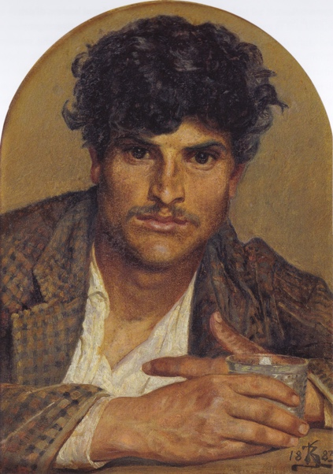

Ambrogio var model i Rom, og Zahrtmann og andre danske malere brugte ham som model i deres malerier. Da sommeren nærmede sig, anbefalede han Zahrtmann at flytte til Civita d'Antino, hans fødeby i Abruzzo. Der ville luften være ren og befolkningen venlig. Zahrtmann fulgte hans råd i 1883, malede Ambrogio og skrev om det i det danske tidsskrift Tilskueren i 1908.

Da Zahrtmann i 1883 forlader Rom sammen med Joakim Skovgaard, er planen egentlig at arbejde i Sora. Men opholdet skuffer. Byen er større end ventet, snavset, og befolkningen plaget af feber. Motiverne er der nok af – men stemningen tiltaler ham ikke.

I Rom har han imidlertid arbejdet med en model, Ambrogio, som igen og igen har forsøgt at lokke ham til sin hjemby Civita d’Antino:
“Intetsteds får De bedre vin, herre, intetsteds finere luft, intetsteds elskeligere folk.”
De ord bliver siddende i Zahrtmanns hoved, og han beslutter at tage af sted.

Rejsen op til Civita er en oplevelse i sig selv. Landskabet er smukt, historien nærværende – og solen ubarmhjertig. De bliver døsige af varmen, og byen lader vente på sig.
Pludselig standser kusken og peger:
“Deroppe ligger det.”

Da de endelig når frem, er byen helt stille. Det er middag, og alle sover. En gammel kone dukker op, og Zahrtmann spørger, hvor de kan få vin.
Da han nævner Ambrogio, svarer hun:
“Ambrogio, det er min søn – og I skal få god vin.”
Og så går det stærkt:
Hun løber foran dem “som en gazelle” og fører dem direkte til familien Cerroni.

Hos familien bliver de modtaget med en gæstfrihed, der gør stort indtryk. De tre døtre kommer ud – stadig lidt søvndrukne – og går straks i gang med at lave mad.
“Vi kom ind til den elskeligste italienske familie, jeg nogen sinde har truffet.”

Zahrtmann indlogerer sig og finder hurtigt sit arbejdssted: en bred trappe i byen, hvor livet folder sig ud lige foran ham. Her tegner og maler han – og observerer.
Og så begynder de små scener, der gør beretningen så levende:
- Unge piger bærer vandkrukker på hovedet – mens drenge kaster grus i dem for at drille, så vandet bliver mudret.
- Pigerne bliver rasende og hælder vandet ud over synderen – eller over Zahrtmann selv, hvis han er i nærheden.
- Han får endda et “bad”, mens alle griner, og råbet “Scusateci, signore!” runger mellem bjergene.

En anden dag ser han en gammel mand betragte et af hans billeder. Pludselig bøjer manden sig frem:
Han knæler halvt ned og kysser den malede pige på billedet i dyb hengivelse.
Zahrtmann må skynde sig at tørre malingen af hans læber – og forstår, at manden aldrig har set andet end kirkebilleder og tror, maleriet er helligt.

Også hverdagens arbejde fascinerer ham:
- Kvinder bærer høst og kalk op ad trapperne.
- De går i grupper, synger, og deres stemmer smelter sammen i en fælles klang, der kan høres langt ud over landskabet.

Ved høsttid drives hvide okser ned fra bjergene for at tærske korn. Hele byen samles:
“Alt liv samledes om tærskepladserne.”

Og så kommer festdagene – med processioner, musik og religiøs glød:
- Helgenfigurer bæres gennem byen – men retten til at bære dem bliver simpelthen bortauktioneret.
- Folk sparer op hele året for at få lov.
- En rig enke køber retten til en helgen – men lader seks unge piger bære den i sit sted.
Processionerne er voldsomme og sanselige:
- Røgelse driver op mod himlen
- Kanonskud og fyrværkeri overdøver alt
- Krudtrøgen ligger så tæt, at det ser ud som om hele optoget svæver på en sky

Kort sagt
Zahrtmanns beretning er fuld af liv og humor:
- Den begynder med en model, der lokker med vin og gæstfrihed
- Den fortsætter med drillerier, vandkampe og spontane møder
- Og kulminerer i religiøse fester, hvor det hellige og det folkelige smelter sammen
Og hele tiden står hans fascination klart:
Civita d’Antino er ikke bare et sted at male – det er et sted, hvor livet udfolder sig i sin mest intense og menneskelige form.

Loke viser Alfaderen misteltenen, 1912
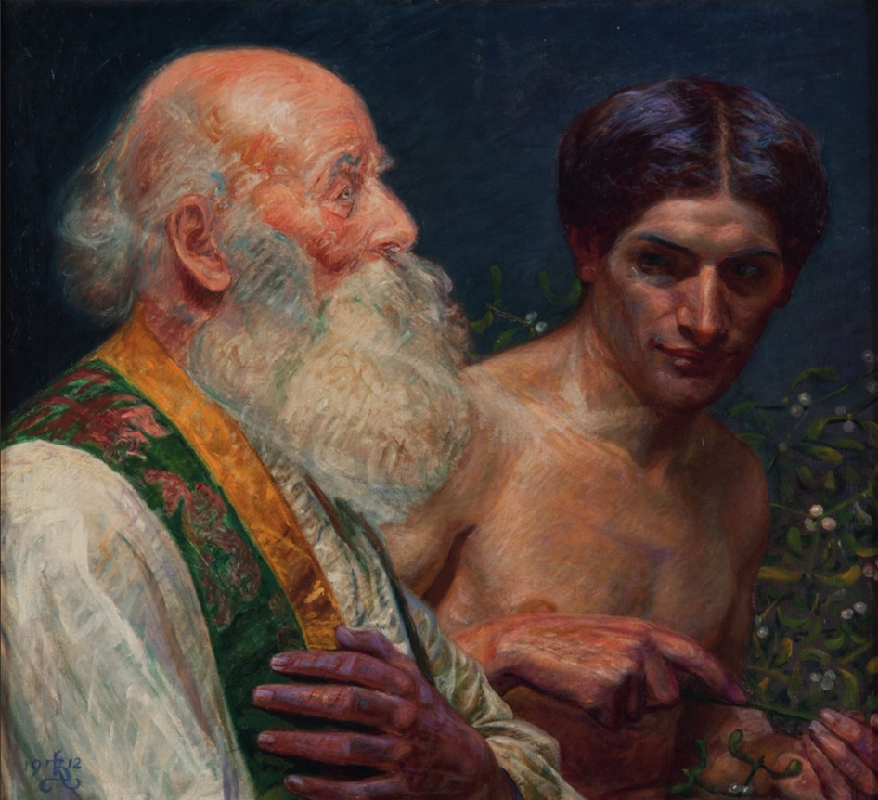
er et maleri fra 1912 af den danske kunstner Kristian Zahrtmann. Værket skildrer et dramatisk øjeblik fra nordisk mytologi, hvor Loke viser Alfader/Odin misteltenen — den plante, der senere bliver afgørende for Balders død.

Maleriet er karakteristisk for Zahrtmanns sans for stærke farver, teatralske scener og historiske eller mytologiske fortællinger. I nyere kunsthistorisk læsning er Zahrtmanns sene værker desuden blevet sat i relation til en queer kunstnerisk persona.

Komposition og symbolik
I værket arbejder Kristian Zahrtmann med en tydelig spænding mellem figurerne. Loke fremstår aktiv, næsten insinuant, mens Alfader (Odin) virker mere modtagende og overvejende.
Misteltenen er lille og uskyldig i sin form – men netop dét understreger dens symbolik: det ubetydelige, der bliver skæbnesvangert. Det er en klassisk mytologisk pointe om, at det oversete kan være det farligste.

Det psykologiske drama
Zahrtmann er ikke kun optaget af handlingen, men af intentionen bag. Loke (Loke) fremstilles ikke nødvendigvis som entydigt ond, men snarere som manipulerende og intelligent.
Det gør scenen mere subtil: Det er ikke selve volden, vi ser – men øjeblikket før, hvor tragedien sættes i gang.

Forbindelsen til Balders død
Selvom Balder ikke er afbildet, hviler hele billedets betydning på hans skæbne.
I myten er det Lokes plan, der fører til, at den blinde Høder skyder Balder med misteltenen. Zahrtmann vælger altså det afgørende vendepunkt – erkendelsen af våbnet – frem for selve drabet.

Zahrtmanns sene stil og fortolkninger
Maleriet er fra Zahrtmanns senere periode, hvor hans stil bliver friere og mere ekspressiv. Farverne er ofte intense og ikke-naturalistiske, hvilket giver værket en næsten moderne karakter.
I nyere kunsthistorie – bl.a. i analyser fra Perspective Journal – bliver hans værker også læst i et queer perspektiv. Her fremhæves:

- fascinationen af stærke, dramatiske relationer mellem mænd
- iscenesættelsen af magt, begær og manipulation
- en personlig identifikation med outsiderfigurer som Loke

Hvorfor værket stadig er interessant
Det, der gør maleriet vedkommende i dag, er især:

- fokus på manipulation frem for handling
- skildringen af et “point of no return”
- en moderne psykologisk tilgang til mytologi

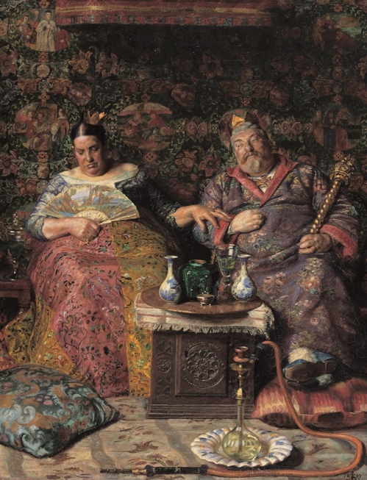
“Der var engang en konge og en dronning” fra 1887 af Kristian Zahrtmann er et værk, der på én gang trækker på eventyrets form og samtidig underminerer dets forventninger. Allerede titlen – den klassiske åbning “der var engang” – peger mod noget ophøjet, romantisk og fortællende. Men det, Zahrtmann faktisk viser, er noget ganske andet.

Maleriet forestiller en konge og en dronning i et rigt dekoreret interiør, omgivet af tunge tekstiler, mønstre og genstande. De sidder side om side, men uden dramatik eller synlig handling. Dronningen synes optaget af et håndarbejde, mens kongen sidder afslappet med en genstand i hånden. Deres kropssprog er roligt, næsten passivt, og stemningen er stille – måske endda en smule træt eller monoton.

Netop denne hverdagssituation er central for værkets betydning. I stedet for at fremstille kongeparret som heroiske eller ophøjede, viser Zahrtmann dem som mennesker i en pause, fanget i et øjeblik uden begivenheder. Det skaber en bevidst kontrast mellem titel og motiv: hvor vi forventer eventyr, får vi hverdagsliv. Denne forskydning giver maleriet en subtil ironi og en stille humor, hvor forestillingen om magt og storhed bliver udfordret.

Samtidig spiller detaljerne en afgørende rolle. De mange tekstiler, mønstre og genstande fylder billedfladen og skaber en sanselig, næsten tung atmosfære. Farverne er varme og dybe, domineret af røde, brune og gyldne toner, som understøtter følelsen af et lukket, indadvendt rum. Interiøret bliver næsten lige så vigtigt som personerne selv og bidrager til en oplevelse af ro, men også stilstand.

Maleriet kan derfor læses som en undersøgelse af forholdet mellem illusion og virkelighed. Titlen repræsenterer fortællingen, fantasien og det idealiserede billede af magten, mens motivet viser det menneskelige, det ordinære og det udramatiske. På den måde peger Zahrtmann på, at bag eventyret gemmer der sig en virkelighed, der er langt mere genkendelig og mindre glorificeret.

Værket er karakteristisk for Zahrtmanns interesse for det psykologiske og det fortællende, men også for hans evne til at arbejde med ironi og dobbelthed. “Der var engang en konge og en dronning” er derfor ikke blot et billede af et kongepar, men en refleksion over, hvordan vi ser magt, fortællinger og mennesker – og hvordan disse ikke altid stemmer overens.

Julie og ammen

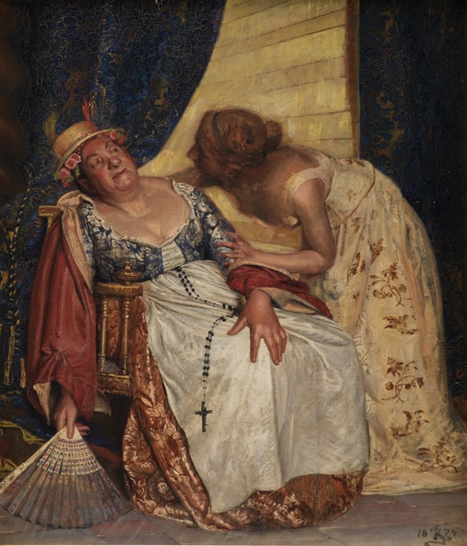
Motiv fra William Shakespeares "Romeo og Julie", II. akt, 5. scene - hvor Julie venter utålmodigt på sin amme, der er sendt ud for at hente nyt fra Romeo. I Shakespeares tekst er dette et øjeblik fyldt med spænding og længsel: Julie er forelsket og desperat efter nyt. Ammen trækker tiden ud og nyder sin magt i situationen. Stemningen er både humoristisk og intens

Madam Ullebølle
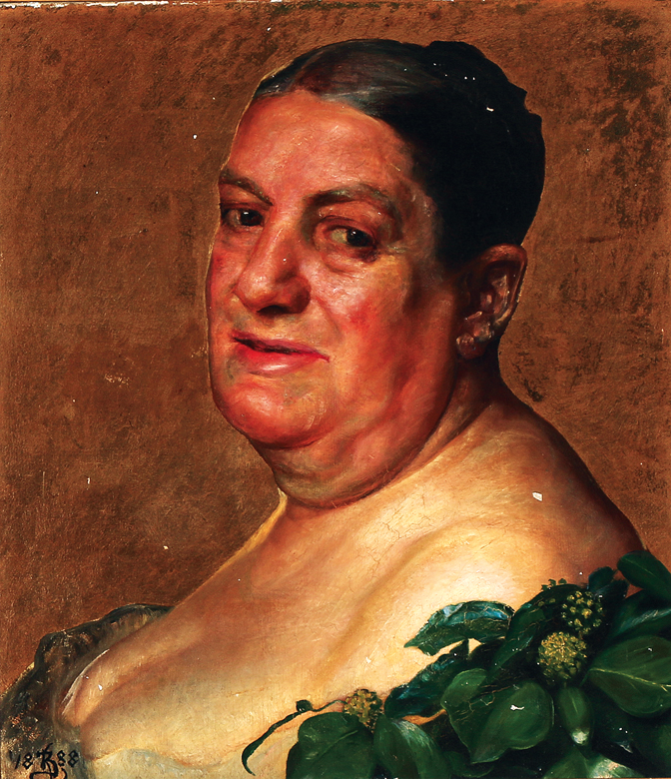

Alternative kvinderoller i Kristian Zahrtmanns historiemalerier
Kristian Zahrtmann (1843-1917) udførte en lang række malerier af kvinder hentet fra historiens og litteraturens verden. Hvad sker der, når billederne ”vendes på hovedet” i en queer fortolkning af maskulinitet og performance?
af Rikke Zinck Jensen / Udgivet juli 2019

Et maskulint ideal
Dronning Kristinas mandhaftige ekstravagancer
Kvindelig maskulinitet. Maskulinitet uden mænd
En præference for ældre, uskønne kvindetyper
Fra unge kvinder til gamle koner
At vende kønnet på hovedet
Mænd, der spiller kvinder
Kvinder, der spiller mænd
En bred palette af kvindeligheder
At spille sit køn
Historiemaleriet som et udforskningssted for køn og seksualitet
Af Rikke Zinck Jensen

Resumé
En gammel, korpulent Aspasia, en numsevarmende, piberygende dronning Kristina og en nøgen Susanna stående på hænder. Kristian Zahrtmanns (1843-1917) historiemalerier af kvinder er ikke som de fleste andre maleres omkring år 1900. De viser ofte kvinder på en ukonventionel og tvetydig måde og vender op og ned på tidens skønhedsidealer såvel som på de kunsthistoriske traditioner. Denne artikel tilbyder et queer blik på Zahrtmanns historiske kvindebilleder, der åbner op for billedernes kompleksitet, paradoksalitet og normkritiske potentiale.
I løbet af sin levetid udførte Kristian Zahrtmann (1843-1917) en lang række malerier af kvinder hentet fra historiens og litteraturens verden. Han er især kendt for sine billeder af Leonora Christina Ulfeldt (1621-1698), Christian den 4.’s datter, der tilbragte knap 22 år af sit liv i fængsel. I perioden 1870 til 1914 udførte han over 20 malerier af kongedatteren, foruden flere tegninger og skulpturer.¹ Med disse billeder spillede Zahrtmann en stor rolle i skabelsen af myten om Leonora Christina – og til en vis grad også i skabelsen af myten om sig selv.
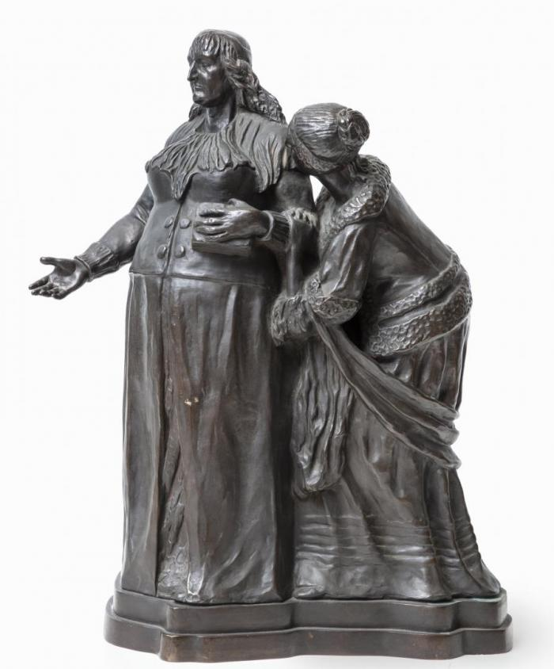

Fig. 1. Kristian Zahrtmann: Leonora Christinas udgang af fængslet, 1907-1910. Bronze, 62,5 x 50 x 30 cm. Fuglsang Kunstmuseum, inv.nr. 390. Foto: © Ole Akhøj.

Leonora Christina var Zahrtmanns mest malede kvinde, og i flere billeder blev hun oven i købet en slags symbolsk figur eller stand in for ham selv.² Ved at lade sit eget værk, skulpturen af Leonora Christinas udgang af fængslet [fig.1], indgå i en række historiske interiører, skabte Zahrtmann en forbindelse mellem de historiske begivenheder, som malerierne præsenterede, og ham selv. Efter kunstnerens eget ønske kom hun endda til at pryde hans gravsten på Vestre Kirkegård [fig.2].³

Zahrtmann var den eneste kunstner, der valgte at male Leonora Christina som en ældre kvinde – og så oven i købet en tyk en af slagsen. Da han udstillede de første billeder af hende, vakte de også stor forargelse, og flere frakendte kunstneren skønhedssans. Man mente ikke, at denne korpulente, grove, gamle kvindeskikkelse var passende for den fornemme grevinde Ulfeldt.⁴ Leonora Christina var dog langt fra den eneste kvinde, som Zahrtmann fremstillede på ukonventionel vis. Hun var heller ikke den eneste kvindefigur, der havde en særlig relation til kunstneren selv. Zahrtmann-litteraturens store fokusering på kongedatteren har imidlertid ladet mange af hans andre historiske kvindebilleder stå i skyggen. Hensigten med denne artikel er derfor at kaste et nyt lys på denne side af kunstnerens oeuvre.

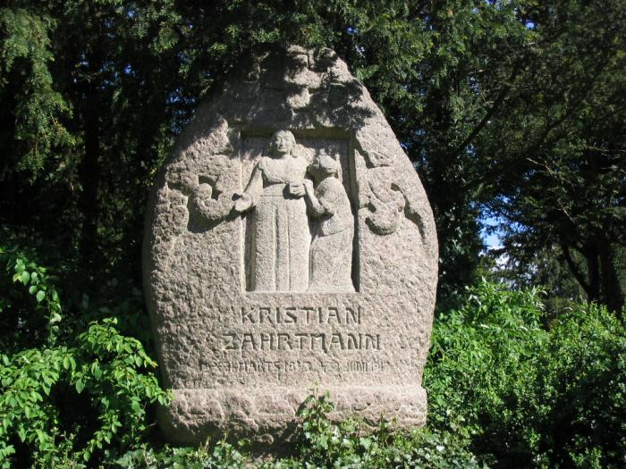

Zahrtmanns gravsted på Vestre Kirkegård. Motivet på mindestenen er hentet fra kunstnerens skulpturgruppe forestillende Leonora Christinas løsladelse fra fængslet i 1685.Mindestenen er udført af Niels Larsen Stevns efter tegning af Thorvald Bindesbøll og Joakim Skovgaard i 1919: Zahrtmanns gravsted, Vestre Kirkegård. Foto: © HS, www.gravsted.dk

Et maskulint ideal
[Jeg] har ikke saa meget tilovers for malende Kvinder. De kan kun i sjeldne Tilfælde offre sig for en Sag. I Virkeligheden findes der heller ikke Kunstnerinder i Verden. Sappho – ja dengang har Kvindens Dannelse været ganske anderledes stor. Og Sanger-, Skuespiller- og Danserinder er en helt anden Ting, de gengiver kun, hvad Andre har tænkt. Nej, hele Mandens selvfor-negtende, ædruelige Kunst, derpaa er det vi leve og fryde os.⁵

Overstående citat stammer fra Zahrtmann selv og er gengivet mange gange i litteraturen om ham. Det bliver ofte taget frem, når talen falder på hans forhold til og syn på kvinder, og efter ordene at dømme havde han ikke meget tilovers for dem. Kvindelige elever var da heller ikke velkomne i Zahrtmanns undervisningslokaler.⁶ Han mente endda, at den gamle skik med at kvinderne ikke spiste i mændenes selskab ligefrem var samfundsopdragende, fordi den gav kvinderne respekt for mændenes større dannelse og moral.⁷

I lyset af misogyne udtalelser som ovenstående kan det virke paradoksalt, at Zahrtmann vælger at fylde sit billedunivers med stærke kvinder, og at han endda lader dem indtage hovedrollen i mange af sine historiemalerier. Men kvinderne, vi møder i Zahrtmanns værker, er netop ikke ”normale” kvinder. Ofte udviser de en udpræget maskulinitet, kropslig og/eller adfærdsmæssig, og på denne vis står de ikke i modsætning til kunstnerens maskuline ideal. Tværtimod synes de netop at bekræfte det.
Samtidig er kunstnerens forhold til og opfattelse af kvinder sandsynligvis mere nuanceret, end det ofte er fremlagt. Ifølge kunsthistoriker Morten Steen Hansen skulle Zahrtmann for eksempel have udvekslet flere breve med de mandlige maleres koner end med deres respektive ægtemænd.⁸ Han bestiller og erhverver desuden flere værker af den kvindelige kunstner Elisabeth Neckelmann (1884-1956). I et udateret brev til sin stedfar, fynbomaleren Peter Hansen, skriver hun således om Zahrtmanns kunstneriske støtte:

Jeg var igaar ude paa den Fri for at tegne dit billede til Kunstforeningen da jeg traf Zahrtmann. Vi talte længe sammen om Kunst, jeres Kunst og min Kunst, der er nu ingen jeg føler mig saa fri over for som Zahrtmann. Han var mest glad ved dit billede fra Holte, der hvor Bimse staar op, ialt mange gode ord om det, og da jeg nu netop var ved at tegne, bad man mig gøre en Tegning efter det som jeg skulde faa 100 Kr. for. Jeg var jo en besvimelse nær, tænk 100 Kr. […] Naa! saa i Dag faar jeg brev fra Zahrtmann hvori han bestiller et lille lærred med 2 Tulipaner som han ogsaa vil give mig 100 Kr. for. Tænk at jeg skal male et billede til ham, det er jeg meget betaget af. Ikke at jeg tror han bryder sig om min kunst, men det at han vil støtte den, han som ellers ikke synes om Malerinder – det er mageløst.⁹

Øjensynlig var Neckelmann heller ikke en helt ”almindelig” kvinde for sin tid. Håret var det meste af hendes liv kortklippet, og hun gik sommetider maskulint klædt med slips eller butterfly. Derudover levede hun en tilværelse, der adskilte sig fra majoriteten af tidens kvinder. Hun udviste for eksempel interesse for ”mandige” gøremål og havde som ung hjulpet sin stedfar med at bygge en båd. I en årrække boede hun sammen med pianisten Ingrid Holm (1893-1966), og hun blev aldrig gift. I 1924 blev hun desuden formand for Kvindelige Kunstneres Samfund, hvor hun ydede en betydelig indsats i kvindelige kunstneres kamp for at blive ligestillet med de mandlige.¹⁰

Denne interesse for anderledes kvinder hos Zahrtmann viser sig også i det indledende citat. Heri nævner han Sappho som en undtagelse fra gruppen af ellers ret uduelige kvinder. Sappho eller Sapfo (ca. 630/612 – ca. 570 f.v.t.) er den mest berømte kvindelige digter i antikken. Hun er især kendt for at have skrevet digte, der handler om kærlighed til kvinder, hvorfor hun har lagt navn til den kvindelige homoseksuelle kærlighed. Betegnelsen lesbisk referer som bekendt til den græske ø Lesbos, hvor Sappho levede det meste af sit liv.¹¹

Zahrtmanns historiemalerier viser en lignende interesse for historiske kvindeskikkelser, der udlevede deres køn anderledes end majoriteten på deres tid. Selv i Zahrtmanns egen levetid stod disse historiske kvinder fra 1500-, 1600- og 1700-tallet i modsætning til borgerlige normer for køn og seksualitet. I malerierne koncentrerede han sig ofte om kvindelige outsidere så som Sigbrit Villoms (d. ca. 1532) og dronning Kristina af Sverige (1626-1689), hvis liv stod i kontrast til etablerede normer for køn. Selv udlevede Zahrtmann også sit køn på anderledes vis, og i den forstand synes mange af hans malede kvinder at være en slags kvindelige alteregoer eller pendanter til ham selv.¹²
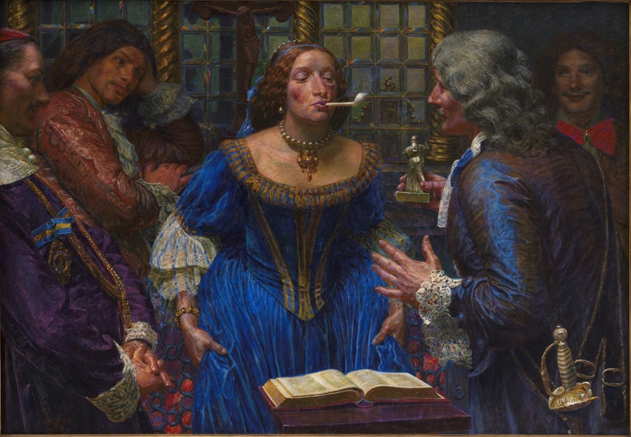

Kristian Zahrtmann: Dronning Kristina i Palazzo Corsini, 1908. Olie på lærred, 105 x 150 cm. Statens Museum for Kunst, inv.nr. KMS7961. Foto: Public Domain, www.smk.dk

Dronning Kristinas mandhaftige ekstravagancer
Maleriet af 1600-tals-dronningen Kristina af Sverige er et eksempel på Zahrtmanns historiemalerier med anderledes, maskuline kvinder. I Dronning Kristina i Palazzo Corsini, 1908 [fig.3], fremstår dronningens ydre ganske vist, som det var forventet af en kvinde. Hun er iført kjole og smykker, har langt hår og en smal talje, men samtidig udviser hun en udpræget maskulinitet i kraft af sin adfærd.

Dronning Kristina var en usædvanlig kvinde i sin egen tid. Hun fik samme opdragelse som en mandlig tronfølger, og hun både red, gik på jagt og fik en høj boglig uddannelse. Hun blev regent som 18-årig, men abdicerede efter 10 år på tronen, hvorefter hun konverterede til katolicismen og flyttede fra Stockholm til Rom. I denne by tilbragte hun resten af sit liv, og efter sin død blev hun tilmed, som den første kvindelige monark, begravet i Peterskirken.¹³

Ifølge den gængse fortælling blev dronningen ved fødslen først antaget for at være en dreng, og igennem hendes levetid var der flere, som mente, at hun havde en maskulin væremåde og et meget maskulint udseende.¹⁴ Selv efter dronningens død florerede spekulationer om hendes køn fortsat. Der gik endda rygter om, at hun skulle være født som hermafrodit. I 1965 førte disse spekulationer til genåbningen af dronningens kiste, idet en række videnskabsfolk ønskede at undersøge de efterladne knogler med henblik på at fastlægge hendes biologiske køn. Knoglerne viste dog ikke andet end typiske kvindelige kendetegn, og rygterne har næppe haft andet grundlag end det, at hun opførte sig anderledes, end hvad der var forventet af en kvinde.¹⁵

En avisartikel i Politiken fortæller, at Zahrtmann var opmærksom på historien om, hvordan man troede, at dronningen var en dreng. Han kendte også til flere fortællinger om hende. Blandt andet at hun som ung lod en hofdame læse frække historier op for sig, så hun kunne more sig over hendes rødmen, og at hun som voksen mødte op i operaen i mandetøj for at forbavse omgivelserne. Forfatteren Svend Leopold erindrer desuden, hvordan Zahrtmann var ”stærkt betaget af Dronning Christine af Sveriges mandhaftige Ekstravagancer.”¹⁶

I billedets centrum ses den blåklædte dronning omgivet af hofmænd i sit romerske palæ Palazzo Corsini. Maleriet gengiver en situation, hvor hun angiveligt skulle have løftet op i kjolen for at varme sin bagdel ved kaminen. I baggrunden ses to hofmænd smilende over synet af hendes delvist blottede krop, mens et krucifiks i vinduet kontrasterer den løsslupne opførsel. Foran dronningen holder en tredje hofmand en lille, gylden statuette op, så hun kan betragte den, og på humoristisk vis har Zahrtmann ladet lyset på statuetten understrege, hvad beskueren ikke kan se. Den lille figur i draperi vender nemlig ryggen mod beskueren, og lyset falder ned på den, så det lige akkurat er dens bagdel, der lyser op.
Zahrtmanns malede dronning adskiller sig på flere måder fra en traditionel kvinderolle. Først og fremmest ved sit bramfrie numsevarmeri og den ligegyldighed, hun udviser over for de smilende hofmænds blikke. Dertil kommer piben i hendes mund, skulpturen foran hende og den opslåede bog i forgrunden, der alle fortæller om hendes ”mandige” interesser. I 1600-tallet såvel som i Zahrtmanns egen levetid var intellektuel udfoldelse, herunder dyrkelsen og skabelsen af kunst og litteratur, generelt forbeholdt mænd. Det samme gjaldt cigar- og piberygning, hvorfor rygende kvinder længe var et yndet motiv i tidens karikatur.
I slutningen af 1800-tallet begyndte ovenstående forestillinger om og forventninger til mænd og kvinder dog så småt at ændre sig. På det tidspunkt indledte en række intellektuelle og velstillede kvinder, de såkaldte blåstrømper, en kamp for ligestilling mellem kønnene, og som et led i kvindefrigørelsen blev tobakken nu brugt af flere kvinder som våben og frihedssymbol.¹⁷ Billedet kan således ses i konteksten af kvindernes emancipation og bevægelse ind på ”mandlige territorier” omkring forrige århundredeskifte.

Som det er typisk for Zahrtmanns historiemalerier, præsenterer værket en parodisk tilgang til køn. Dronningen er midtpunkt i et mandefællesskab, hvor hun gør så mange demonstrativt mandige ting, at det næsten bliver en parodi: På én gang viser hun sin krop frem, læser i en bog, betragter kunst og ryger pibe. Latteren, som billedet kan afføde, synes at udfylde flere formål. Dels skaber den distance til den provokative scene og gør den mere modtagelig for et borgerligt kunstpublikum. Samtidig åbner den op for flere og til dels modstridende tolkninger afhængigt af øjet, der ser. Den kan for eksempel både tolkes som en latterliggørelse af tidens emanciperede kvinder, der handler og opfører sig som mænd, men den kan også tolkes som en latterliggørelse af forestillingen om, at særlige interesser og handlinger naturligt er knyttet til et specifikt køn.
Kvindelig maskulinitet. Maskulinitet uden mænd
Maskulinitet har traditionelt set været et synonym for mænd og mandlighed.¹⁸ Ifølge den amerikanske professor Jack Halberstam er maskulinitet dog ikke noget, som vokser ud af mandekroppen og en særlig mandlig kønsnatur. Det er i stedet en social konstruktion, der strækker sig langt ud over den biologiske mandekrop. Det betyder, at der også findes maskulinitet uden mænd.¹⁹ Ifølge Halberstam er det faktisk ikke muligt fuldstændigt at forstå maskulinitet uden at inddrage kvinder i ligningen. Kvinder har spillet en meget vigtig rolle i fremkomsten af nutidens maskuliniteter, og ifølge Halberstam er maskulinitet allermest kompliceret og overskridende, når den netop ikke er bundet til en mands krop.²⁰
Set i lyset af ovenstående præsenterer Zahrtmanns historiemalerier ikke blot kvinder, der ligner eller opfører sig som mænd. De byder på alternative maskuliniteter, der står i modsætning til den såkaldte ”normale” maskulinitet, som er forbundet med mænd – især heteroseksuelle, hvide middelklassemænd. Set fra en nutidig optik er det frugtbart at fokusere på det ubestemmelige og latente ved kvindelig maskulinitet, som den optræder i Zahrtmanns kunst.
Omkring år 1900, hvor Zahrtmann var aktiv som maler, var læger overbeviste om, at der fandtes en entydig sammenhæng mellem en maskulin fremtræden og kvinders seksuelle orientering. Man ønskede, at lesbianisme skulle demaskere sig, så man nemt kunne skelne de ”normale” kvinder fra de ”unormale”, og her blev maskulinitet en synlig identitetsmarkør.
I definitionen af homoseksualitet blev der taget udgangspunkt i tidens kønsrollemønster, hvis pervertering man så afspejlet i den homoseksuelle. En gennemgående opfattelse var, at der var tale om en person med modsatkønnet opførsel og væsen, en slags sjælelig hermafroditisme, hvorfor homoseksualitet blev betegnet som kontrærseksualitet. Til forskel fra tidligere epokers opfattelse af samkønnet sex som værende sodomi, handlede kontrærseksualiteten ikke blot om den seksuelle handling: Hele den kontrærseksuelles personlighed og krop blev i stedet gennemsyret af dennes seksualitet – også selvom vedkommende ikke var seksuelt aktiv.²¹ Dette syn kom bl.a. til udtryk hos den danske læge Christian Geil, der i 1893 beskrev den kontrærseksuelle kønskrise på følgende vis:

Men oftest har han [den kontrærseksuelle mand] dog andre psykiske Overensstemmelser med kvinden; han er ængstelig, undselig, forfængelig, har et stærkt udtalt Følelsesliv, stor Sans for æsthetiske Nydelser, Smag og Tilbøjeligheder for Kvindeligt Haandarbejde. Paa lignende Maade kan den kontrærseksuelle Kvinde finde Smag i emanciperet Væsen og Klædedragt, holde af at Røge og drikke og vise absolut Ulyst til kvindeligt Arbejde.²²

At føle sig eller optræde som det modsatte køn var altså en vigtig karakteristik af den homoseksuelle kvinde. Idéen om en mandlig sjæl i en kvindelig krop var med til at gøre fænomenet forståeligt for den almene befolkning. Forstået på denne vis kunne flere af Zahrtmanns historiemalerier i samtiden opfattes som antydende en queer, kvindelig maskulinitet.²³ Dog påpeger Halberstam tilstedeværelsen af kvindelig maskulinitet på tværs af tid uden at denne kan fastholdes som entydigt homo- eller heteroseksuel, trans- eller ciskønnet. Ligeledes overskrider Zahrtmanns malerier en entydig identitetsforståelse: Den grove og mandhaftige Aspasia, som vi skal høre om senere, udmærker sig historisk som helt igennem heteroseksuel, og det samme er tilfældet med den maskulint standhaftige, men trofaste ægtefælle, kongedatteren Leonora Christina. Zahrtmanns kunst åbner for en kompleks forståelse af kvindelig maskulinitet – en maskulinitet uden mænd.

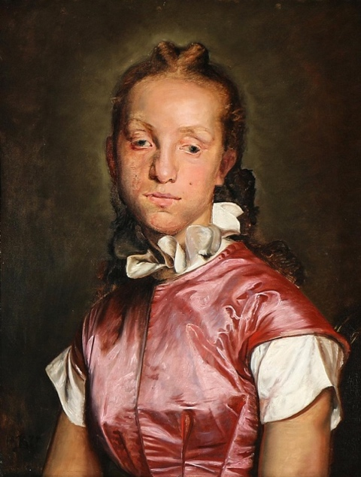
Fig. 5. I billedet ses den femtenårige model Thora Lund iført en flimrende, lyserød silkekjole. Hendes særprægede, vindøjede blik gjorde hende til en af Zahrtmanns yndlingsmodeller.Kristian Zahrtmann: Pige i lyserødt atlask, 1874. Olie på lærred, 68 x 50 cm. Privateje. Foto: © Bruun Rasmussen Kunstauktioner.

En præference for ældre, uskønne kvindetyper
Kaster man et blik på Zahrtmanns historiemalerier af kvinder, viser der sig en gennemgående forkærlighed for gamle, grimme og sommetider tykke damer. Denne fremstilling af kvinder er nærmest antitesen til kunstnerens historiemalerier af mænd, især den senere produktion, der typisk præsenterer os for unge, smukke og veltrænede mænd.²⁴

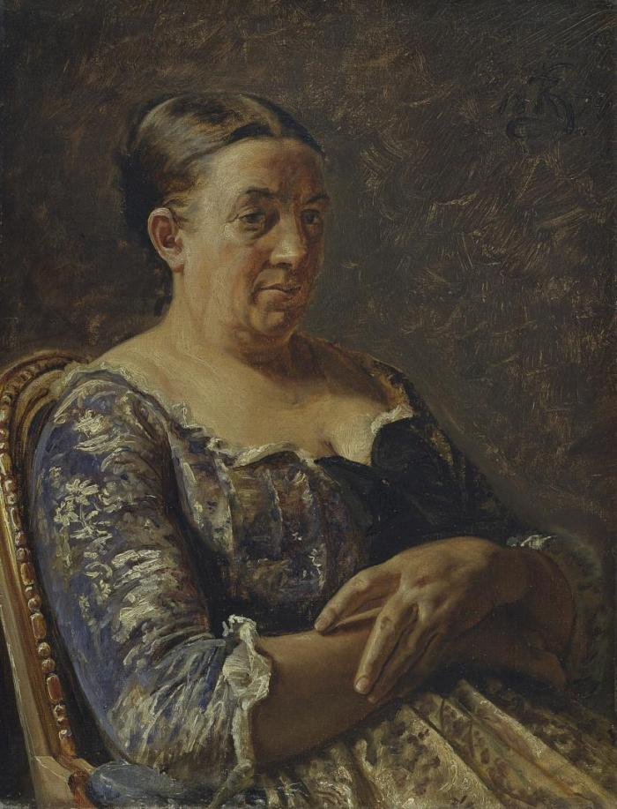
Fig. 4. Madam Ullebølle sidder tilbagelænet i guldstolen med armene placeret over kors og et resigneret udtryk i ansigtet. Zahrtmann mødte Ullebølle samme år som portrættet blev malet, og han malede hende jævnligt de følgende 15 år. Hun blev hans mest berømte model.Kristian Zahrtmann: Portræt af Madam Ullebølle, 1874. Olie på lærred, 34,5 x 29,1 cm. Den Hirschsprungske Samling, inv.nr. 517. Foto: Public Domain, Den Hirschsprungske Samling.

I billeder, hvor kvinder agerer hovedpersoner i en historisk situation, valgte Zahrtmann gang på gang at anvende atypiske eller utraditionelle modeller, som stod i kontrast til tidens skønhedsidealer. Hvad andre måske ville finde uheldigt hos en model, valgte han i stedet at dyrke i sine værker. Hans to yndlingsmodeller var for eksempel den korpulente madam Ullebølle [fig.4], hvis grove fysiognomi mindede om en mands, samt den spinkle Thora Lund [fig.5], senere fru Mynzberg, der pga. en øjenfejl havde et særpræget, vindøjet blik.
Zahrtmann lagde tilsyneladende aldrig skjul på, at han selv synes, at han var grim.²⁵ Han identificerede sig med andre ord med det grimme eller uskønne forstået som et ydre fænomen. Det er nærliggende, at han fandt interesse i disse ældre, korpulente og i traditionel forstand uskønne kvindeskikkelser, fordi de netop havde ligheder med ham selv. Ligheder, der ikke kun begrænser sig til fysikken eller alderen, men som også handler om deres latente, men ikke entydige kontrærseksuelle eller queer identiteter.

Samtidig muliggjorde grimheden og alderdommen, også at Zahrtmann kunne fremvise kvinder, der var mere og andet end seksuelle objekter for mandens blik. Hans billeder af historiske kvinder blev til på et tidspunkt, hvor flere kvinder begyndte at gå imod de forudbestemte kønsroller og kræve mere frihed og flere socio-politiske rettigheder. Hos nogle mænd skabte opgøret med den traditionelle kvinderolle en frygt, der manifesterede sig i advarsler om kvinders farlige magt og i billeder af såkaldte femmes fatales i kunst, teater og populærkultur.²⁶ Femmes fatales eller de fatale kvinder var selvsikre og erotisk selvbevidste kvinder, der forførte, dominerede og ultimativt ødelagde mænd. Modsat disse i tiden forholdsvis udbredte kvindefremstillinger hentede Zahrtmanns kvinder ikke deres styrke i et betagende ydre og en dertilhørende seksuel tiltrækningskraft. Tværtimod! Deres styrke lå snarere i en muskuløs, intellektuel og/eller moralsk overlegenhed, der forbandt dem med forestillingen om det mandlige køn.

Fra unge kvinder til gamle koner
Zahrtmanns historiemalerier var ganske subjektive, og ofte kunne han finde på at omskrive de historiske fortællinger og vise alternative versioner i sine malerier. Flere gange valgte han for eksempel at omforme historiske kvindeskikkelser, der traditionelt er blevet fremstillet som unge og smukke, til gamle og uskønne kvinder.
Allerede i 1880 malede han Aspasia med sin søn, Perikles’ buste [fig.6], hvor Aspasia fik form som en ældre, overvægtig kvinde. Billedet vakte stor diskussion, fordi Aspasia ikke stemte overens med litteraturens beskrivelse af hende som en af oldtidens smukkeste kvinder. I 1893 omtalte kunsthistorikeren Francis Beckett for eksempel billedet på følgende vis:

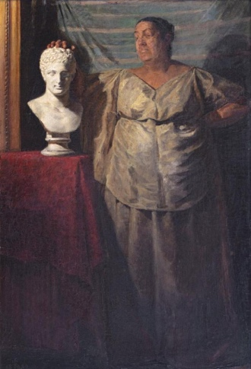
Fig. 6. Kristian Zahrtmann: Aspasia med sin søn Perikles’ buste, 1880. Olie på lærred, 39 x 26 cm. Privateje. Foto: © Ole Akhøj.

[…] en oversvulmende Matrone, i hvis Skikkelse man forgæves spejder efter noget, der kunde minde om den bedaarende, joniske Kvinde, hvis Aand og Ynde havde bragt Blomsten af Athens Mænd for hendes fødder. Hun bærer et groft, skidengraat Draperi, der kun lidt ligner den bløde, græske Kiton, bærer den som en Vadsker-kone og ikke som en Kvinde, der har været ind-viet i alle Toilettets Hemmeligheder. Paa en lidt dorsk Maade har hun lagt sin tunge Haand paa Issen af en Gibsbuste, en Afstøbning over en Græsk Original, der forestiller en Atlet, men som altsaa her er tænkt at give et Portræt af hendes henrettede søn.²⁷

Kritikere som Beckett var især forargede over, at Zahrtmann havde gjort den stolte Aspasia så tyk. Det havde Zahrtmann dog råd for. Han fik fat i en notits om, at den antikke billedhugger Fidias, da han skulle modellere Aspasia, måtte bruge større og bredere mål end ellers. Hun var jo kommet op i årene, og som det ofte går med mange kvinder, havde Aspasia lagt sig ud på sine gamle dage, argumenterede han.²⁸

I billedet er der en udtalt kontrast mellem den gamle, fyldige kvinde i krøllede klæder og den unge, skarpt skårne mandsfigur. Denne kontrast viser netop forskellen mellem de mandlige og kvindelige figurer i Zahrtmanns historiemalerier: gamle, fyldige kvinder på den ene side og unge, muskuløse mænd på den anden side. Samtidig visualiserer billedet dyrkelsen af et antikt, græsk, maskulint ideal, som netop kendetegner Zahrtmanns historiemalerier.²⁹

Selvom Apasia fylder det meste af billedfladen, er det netop busten af den unge mand, som beskuerens blik drages mod. Mens Aspasia næsten går i ét med de tekstilbeklædte omgivelser, står den hvide buste tydeligt frem i rummet. Lyset synes nærmest at udstrømme fra den.
Ophøjelsen af det mandlige understreges desuden af, at den unge søns buste bogstavelig talt er placeret på en form for piedestal. Samtidigt er der dog noget overlegent over den måde, hvorpå den store Aspasia forholder sig til busten. Hun har den ene hånd placeret nonchalant i siden, mens den anden hviler tungt på toppen af det afbildede mandehoved, som om hun tynger det nedad.
Zahrtmann havde fået ideen til et motiv med en sorgfuld kvinde ved en ung mands billede og havde i historien søgt efter eksempler på kvinder, der havde mistet en ung søn, da han stødte på Aspasia.³⁰ Aspasia var dog ikke en hvilken som helst moderfigur. Som mange af Zahrtmanns andre malede kvinder var hun usædvanlig for sin tid. Hun var en højt begavet og veluddannet hetære fra Milet, som var kendt for sin skønhed og dannelse. Hun var den athenske statsmand Perikles’ elskerinde og var midtpunkt i den kreds af intellektuelle, som Perikles omgav sig med. Det siges, at hun også havde stor indflydelse på hans politik.³¹
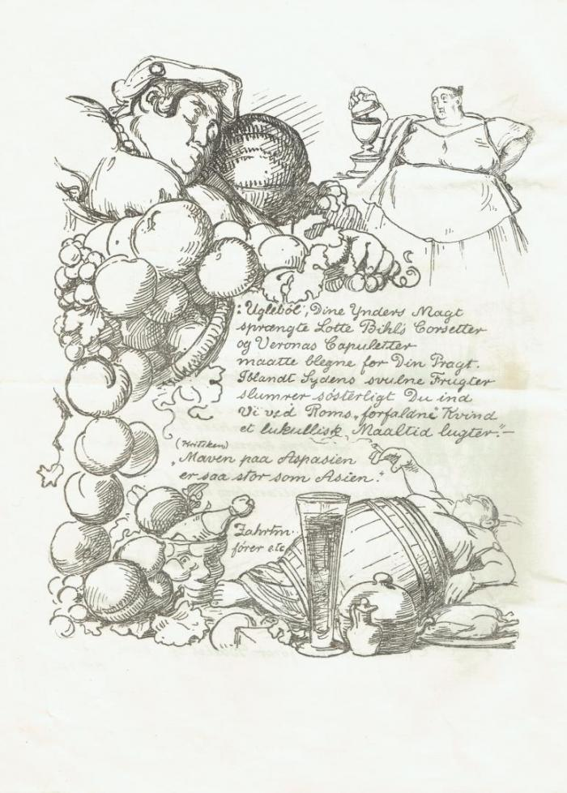
Fig. 7. Blad fra August Jerndorffs Mefistovise lavet i anledning af Zahrtmanns 60-års fødselsdag i 1903.

På bladet ses flere Ullebølle-karikaturer mellem en overflod af frodige frugter. Øverst ses starten på sangens andet vers: ”Uglebøl, Dine ynders Magt sprængte Lotte Bihls Corsetter.” Verset slutter: ”(Kritikeren) Maven paa Aspasien er saa stor som Asien.” August Jerndorff: Mefistovise, 1903. Litografisk tryk. © Bornholms Kunstmuseum.

Modellen til Aspasia var den føromtalte madam Ullebølle. Zahrtmann mødte hende første gang i 1874, og han malede hende mange gange de følgende 15 år.³² Hun blev hans mest berømte model, og med tiden begyndte hun også at dukke op i andre kunstneres værker, for eksempel hos J.F. Willumsen (1863-1958).³³ For Zahrtmanns venner og omgangskreds blev Ullebølle indbegrebet af kunstnerens skønhedsideal. På indledningsbladet til August Jerndorffs Mefistovise [fig.7], lavet i anledning af Zahrtmanns 60-års fødselsdag i 1903, indtog Ullebølle på symbolsk vis rollen som Venus, den romerske gudinde for kærlighed og skønhed, med referencer til Botticellis ikoniske renæssancemaleri. Hun fik også en helt side dedikeret til sig. På denne ses flere Ullebøllekarikaturer mellem en overflod af frodige frugter, og i det tilknyttede vers bliver der især fokuseret på hendes overvægtige krop. Øverst ses starten på sangens andet vers, der lyder: ”Uglebøl, Dine ynders Magt sprængte Lotte Bihls Corsetter”. Verset slutter med en reference til det føromtalte Aspasiaværk: ”(Kritikeren) Maven paa Aspasien er saa stor som Asien”.

At vende kønnet på hovedet
Som beskrevet kunne Zahrtmann finde på at vende op og ned på det vante i sine historiemalerier ved for eksempel at male kvinder, der brød med sociale normer og kønsroller, og som afveg fra den gængse ikonografi. Med maleriet Susanne i badet, 1907 [fig.8], vendte Zahrtmann i bogstaveligste forstand kønnet og traditionen på hovedet.

Susanna i badet er et yndet motiv i billedkunsten fra renæssancen helt op til det 20. århundrede. Typisk fremstilles Susanna som en ung, blufærdig kvinde, der belures i badet og efterstræbes af to gamle mænd. I Zahrtmanns version er Susanna (eller Susanne, som han kalder hende) dog alene uden belurende mænd. Hun er heller ikke i bad, men står derimod på hænder foran vandet. Hun er splitternøgen, og i lighed med den svenske dronning Kristina viser hun uden blufærdighed sin nøgne krop frem, hvilket ikke just svarer til den bibelske fortælling om den bly kvinde, der ”sukkede dybt og sagde: Jeg er ængstet fra alle sider”.³⁴
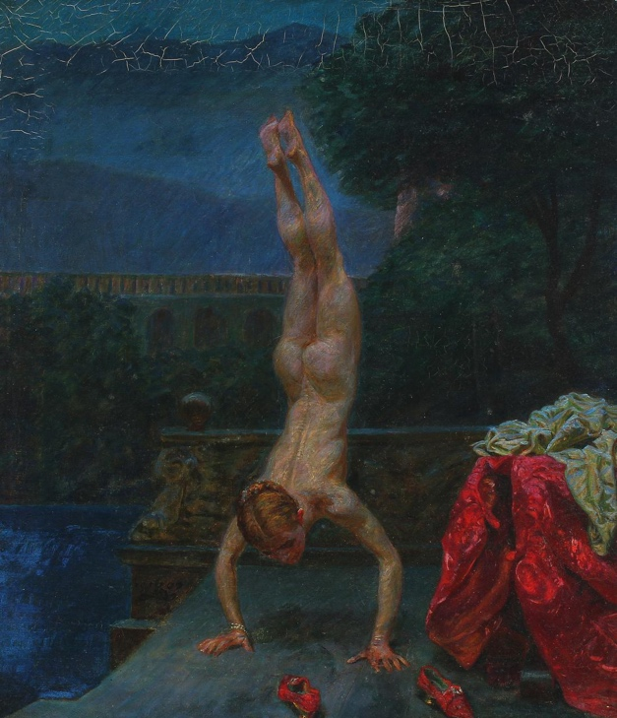
Fig. 8. Kristian Zahrtmann: Susanne i badet, 1907. Olie på lærred, 84 x 102 cm. Privateje. Foto: © Bruun Rasmussen Kunstauktioner.

Selvom Zahrtmanns billede således adskiller sig fra traditionen, har det stadig en tydelig forbindelse dertil. Værket indeholder nemlig direkte referencer til Rembrandts Susanna-maleri fra 1647 [fig.9]. Rembrandt var da også en af Zahrtmanns store kunstneriske forbilleder, der i øvrigt havde en lignende forkærlighed for kraftige kvindeskikkelser.³⁵

I sit værk har Zahrtmann overført kompositionen fra Rembrandts maleri, hvor Susanna er placeret omkring midten i billedet med vand til venstre og en afsats til højre samt et træ, der adskiller de to dele af billedet fra hinanden. Hvad der dog især virker iøjnefaldende, er gentagelsen af de røde sko og det røde klæde, der i begge billeder er placeret nederst i højre hjørne.

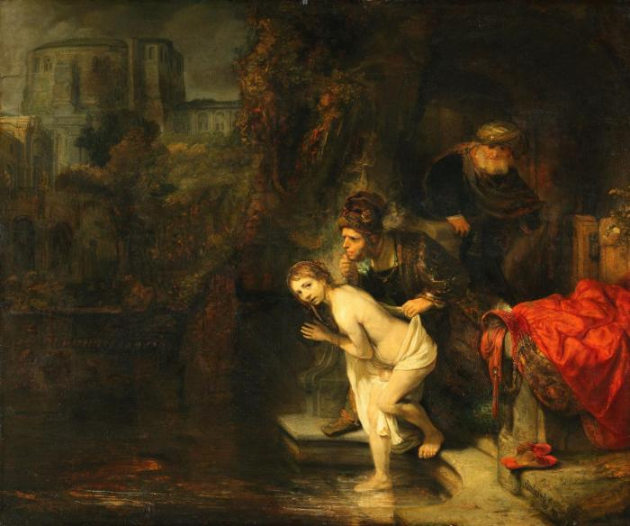
Fig. 9. Rembrandt Harmensz van Rijn: Susanna og de ældste, 1647. Olie på lærred, 76,7 x 92,9 cm., Gemäldegalerie, Berlin, inv. nr. 828E. Foto: © bpk / Gemäldegalerie, SMB / Christoph Schmidt.

I Rembrandts værk står den rødhårede, rundformede Susanna ved vandets kant og kigger ud mod beskueren, mens hun befamles af en af de to ældre mænd. Hendes ansigt udtrykker overraskelse som en, der pludseligt og ret uforudsigeligt bliver vist frem for offentligheden. Som den britiske kunstkritiker Edwin Mullins påpeger, er lyset med til at understrege denne fornemmelse af overraskelse. Rembrandt lader et stærkt lys oplyse hele Susannas krop som lyset fra en kraftig projektør rettet mod en forbrydelse.³⁶ I kraft af Susannas blikretning udgør forbryderne dog ikke kun de to mænd inde i billedet, idet beskueren uden for billedrammen bliver en medskyldig voyeur.

I Zahrtmanns version er Susanna også rødhåret, men ellers er der ikke meget lighed at hente mellem de to kvindelige figurer. Zahrtmanns Susanna er veltrænet og muskuløs og i den forstand mandhaftig at se på. Hun er også solbrun, modsat Rembrandts kvindefigur, hvilket indirekte fortæller om en krop, der i længere tid har været udsat for solens stråler og dermed potentielt også andres blikke. I Zahrtmanns version har Susanna da også smidt det hvide klæde, som Rembrandts Susanna skjuler sin krop under. Samtidig er værk-beskuer-relationen fuldstændig anderledes, idet Susanna ikke indtager den oprindelige rolle som offer. Hun omformes i stedet til et aktivt og handlende subjekt, der tilsyneladende er så ligeglad med og uafhængig af sine omgivelser, at hun vender ryggen til beskueren.
I to interviews til Per Pryd (Andreas Vinding) i Politikken i 1907 udtalte Zahrtmann, at billedet af ”den unge Pige, der ganske tvangfrit morer sig efter Badet” var udført som en protest mod de akademiske prisopgaver.³⁷ Allerede i 1906 skrev han vittigt til vennen Hans Chr. Christensen, at han havde fået en stærk lyst til at male en Susanne, der stod på hovedet i badet, fordi akademierne havde misbrugt hende på benene.³⁸

Billedet virker da også som en vittig ironi over et velkendt kunsthistorisk motiv. Særligt taget i betragtning, at Zahrtmann anvendte en mandlig model til billedet. Modellen var den såkaldte artist Barley Petersen, en ”Klown” eller et ”Slangemenneske”, som Zahrtmann kaldte ham i et brev til sin moder.³⁹ Ved at lade figuren vende ryggen til beskueren, lod Zahrtmann brystpartiet og kønsdelene og dermed også modellens biologiske køn forblive i det skjulte. Dette giver mulighed for to læsninger af billedet: en heteroseksuel og en homoseksuel. Dog var det Zahrtmann selv, som afslørede, at den anvendte model var en mand. Det må derfor have været en pointe for kunstneren. Ved at lade en mand indtage rollen som Susanna, er der ikke blot tale om repræsentationen af en maskulin kvinde, men om en mand, der i kraft af titlen udgiver sig for at være eller identificerer sig som en kvinde.

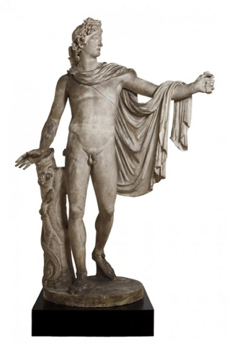
Fig. 10. Ubekendt kunstner: Kopi efter Apollon Belvedere, ca. 325 f.v.t. Efter antik romersk kopi af græsk original, gips, 224,5 cm. Thorvaldsens Museum, inv.nr, L30. Foto: Public

Fig. 11. Ubekendt kunstner: Venus (også kendt som Venus Mazarin), 2. årh. f.v.t. Marmor, 184 cm, The J. Paul Getty Museum, Villa Collection, Malibu, California, inv. nr. 54.AA.11. Foto: Public Domain, Getty’s Open Content Program.

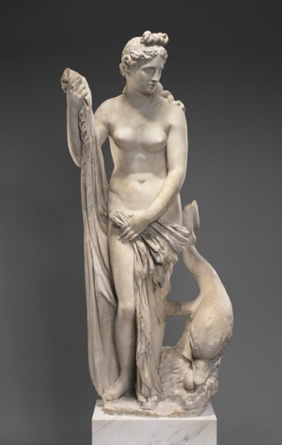
I kunsthistorien har kvinden traditionelt set været skildret som et passivt, erotiseret objekt, som den (indforstået) heteroseksuelle, mandlige beskuer kan nyde. Omvendt har manden traditionelt set været præsenteret som den aktive, stærke aktør, selvsamme beskuer kan identificere sig med. Det betyder også, at de repræsenterede kvinder ofte skjuler deres nøgenhed for beskueren, mens mandlige figurer viser sig frem i al deres nøgenhed [fig.10-11].⁴⁰ Zahrtmanns billede af den nøgne, bramfrie Susanna, minder derfor om den måde, kunstnere traditionelt set har fremstillet manden på. Ved at bruge en mandlig model og lade sin Susanna stå på hænder, vendte Zahrtmann bogstavelig talt, såvel som i mere overført betydning, op og ned på traditionen. Det gælder motivets ikonografi, men også den måde, hvorpå kunstnere traditionelt har fremstillet kvinder. Der er med andre ord tale om en omvendelse af kvindens traditionelle rolle som objekt til subjekt.

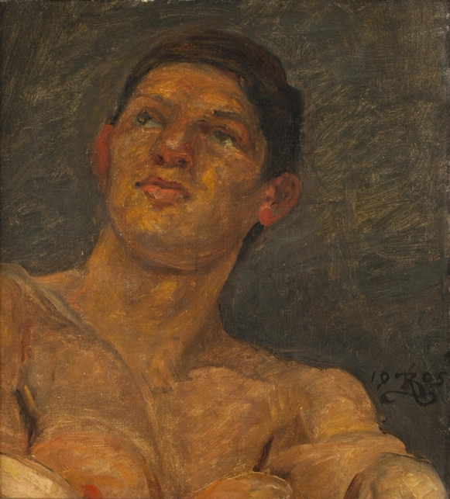
Fig. 13. Kristian Zahrtmann: Studie til Menja, 1905. Olie på lærred, 25 x 23 cm. Malmös Konstmuseum, Malmö, inv. nr. MM23693. Foto: © Malmös Konstmuseum.

Mænd, der spiller kvinder

I maleriet Jættepigerne Fenja og Menja male guld fra 1906 [fig.12] anvendte Zahrtmann endnu en mandlig model. Ifølge maler og kunstkritiker Adam Sophus Danneskiold-Samsøe (1874-1961) blev en vis tømrer anvendt som model til begge kvindefigurer.⁴¹ I Malmø Kunstmuseums samling findes et malet forstudie til værket udført året forinden [fig.13]. I studiet, som passende kan betegnes et brystbillede, ses den muskuløse model i bar overkrop, hvorpå man lige kan skimte et par runde, påmalede bryster. I det endelige maleri er sammenblandingen af mandlige og kvindelige kropstegn endnu mere udtalt.

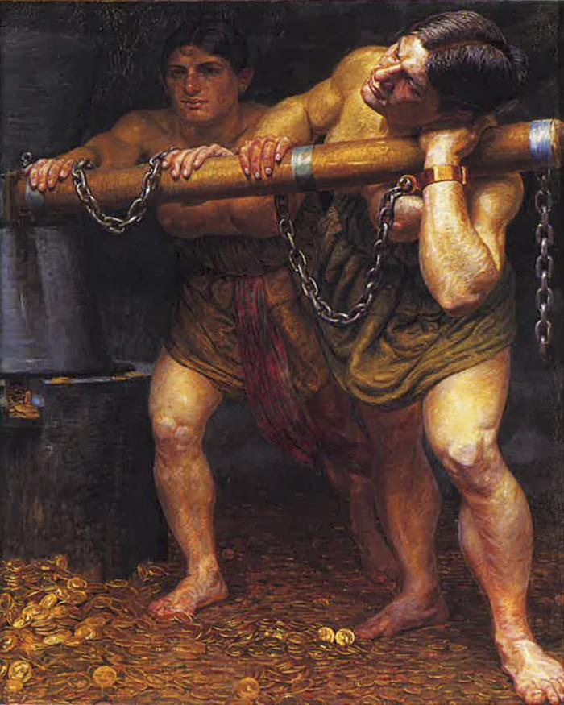
Fig. 12. Kristian Zahrtmann: Jættepigerne Fenja og Menja, 1906. Olie på lærred, 141 x 107 cm. Privateje. Foto: © Bruun Rasmussen Kunstauktioner.
Fenja og Menja er i den nordiske mytologi to jættekvinder, som den danske kong Frode satte til at male rigdom og lykke på den magiske kværn Grotte. Da kongen på et tidspunkt går over gevind og udnytter kvindernes arbejdskraft, beslutter de sig i stedet for at male død og ødelæggelse over ham. I Zahrtmanns billede ses de to jættepiger med lænkede, halvnøgne kroppe i arbejdet ved kværnen.
Tematisk handler Zahrtmanns billede om en magtfuld mands udnyttelse af to kvinders kroppe, som resulterer i penge. I den forstand kan billedet forstås som en reference til den voksende prostitution, som fandt sted på Zahrtmanns tid. Billedet er da også ladet med seksuelle undertoner i kraft af kvindernes nøgenhed, lænkerne om deres kroppe og de store, blottede bryster, der stikker frem under træhåndtaget. Kvindernes muskuløse styrke fortæller dog også om deres potentielle modstandskraft, og den beskuer, som kender til historien, vil vide, at kvinderne snart vil yde kongen modstand og få deres hævn. I den forstand kan billedet læses i konteksten af tidens kvindefrigørelse og begyndende løsrivelse fra patriarkatets lænker.
Figurerne er tvetydige og bogstaveligt talt på kanten af kønnet, fordi de fremstår med en blanding af kvindelige og mandlige kropstegn. Dette sammensurium af kønslige udtryk muliggøres netop af det mytologiske univers, motivet er hentet fra. Brysterne peger på en fysisk kvindelighed, mens det kortklippede hår og de store muskuløse lemmer peger på en fysisk mandighed. Denne dobbelthed spejles i fordoblingen af den tydeligvis samme figur.
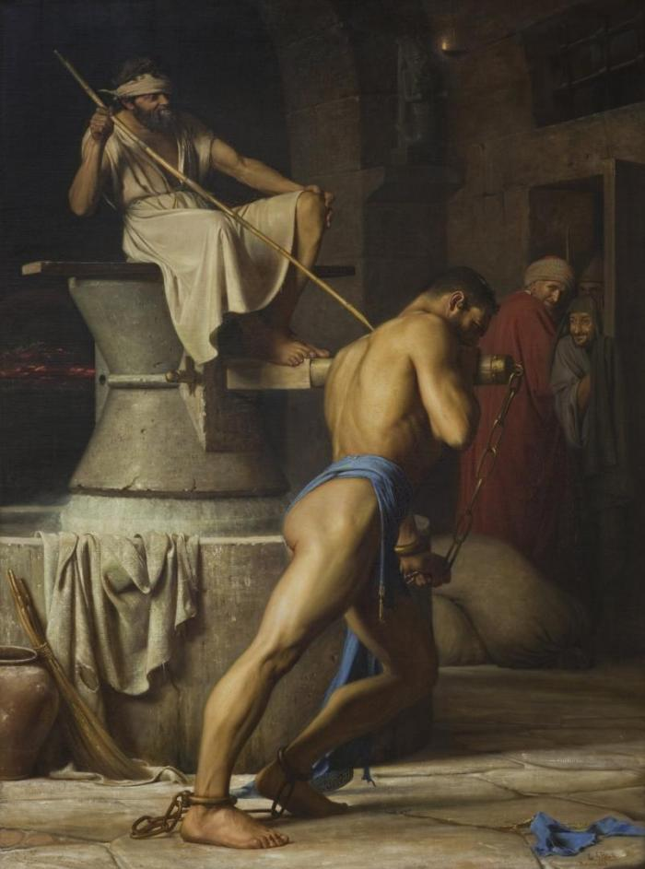
Fig. 14. Carl Bloch: Samson hos filistrene, 1863. Olie på lærred, 245,5 x 184 cm., Statens Museum for Kunst, inv.nr. KMS830. Foto: Public Domain, www.smk.dk.
Som flere af Zahrtmanns historiemalerier peger værket tilbage i kunsthistorien. Mere specifikt synes det at referere til Carl Blochs berømte maleri Samson hos filistrene fra 1863 [fig.14]. I begge billeder ses lænkede, muskuløse, halvnøgne kroppe i arbejdet ved en kværn, og i begge billeder har hovedfigurerne mørkt, kortklippet hår. Tematisk ligner de to illustrerede historier også hinanden, men hvor der i Blochs billede er tale om en kvindes slavegørelse af en mand, er der i Zahrtmanns billede byttet om på kønnene.⁴² Helt konkret har Zahrtmann også spejlvendt kompositionen, så jættepigerne går i den modsatte retning end Blochs Samson.

Som ovenstående har vist brugte Zahrtmann mandlige modeller til flere af sine kvindemotiver. Til gengæld brugte han aldrig kvindelige modeller til sine billeder af mænd. Zahrtmanns brug af mandlige modeller tager del i en gammel tradition.

Fra renæssancen og frem var det ganske normal praksis, at kvindelige figurer blev baseret på mandlige modeller, fordi det blev anset som upassende for kvinder at være afklædt foran de mandlige malere. Det var først i starten af 1800-tallet, at nøgne kvindemodeller for alvor vandt indpas på kunstakademierne. I Zahrtmanns levetid var kvindelige nøgenmodeller efterhånden blevet almindelig praksis.

Derfor blev hans særlige brug af mandlige modeller også genstand for flere karikaturer. I det satiriske ugeblad Klods-Hans [fig.15-16] blev kunstneren for eksempel tegnet ved siden af en stor, skægget herre, hvortil teksten lød: ”I morgen maa De lade Dem barbere, Jensen, for saa skal De staa model til Venus.”⁴³
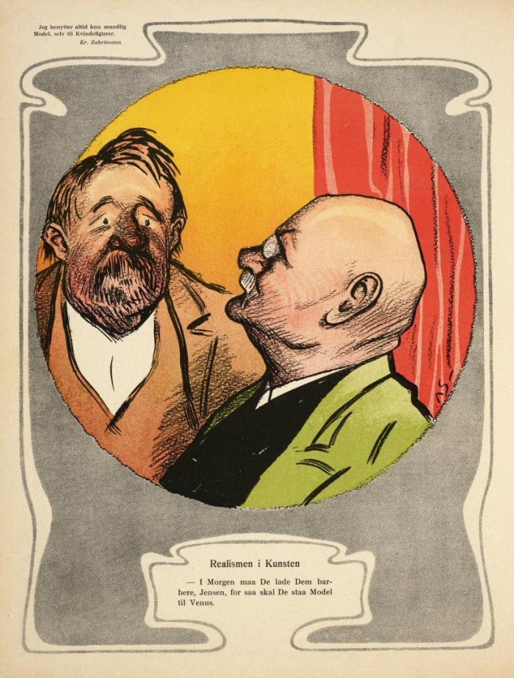Fig. 15. Alfred Schmidt: Realismen i Kunsten, fra Klods-Hans, 1907, s. 488. Foto: © Det Kongelige Bibliotek.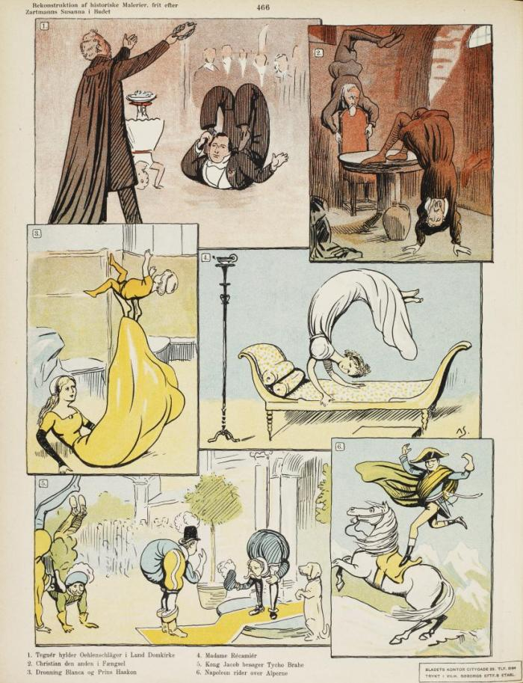Fig. 16. Alfred Schmidt: Rekonstruktion af historiske Malerier, frit efter Zahrtmanns Susanne i Badet, fra Klods-Hans, 1907, s. 466. Foto: © Det Kongelige Bibliotek.

Selv var Zahrtmann også åben om sin brug af mandlige modeller. Det var øjensynligt en vigtig pointe for ham, at beskueren vidste det, når der var anvendt en mandlig model til en kvindefigur. Det var altså ikke hensigten, at beskueren skulle forledes til at tro, at der var tale om ”rigtige” kvinder. De skulle vide, at modellen var en mand.

Kvinder, der spiller mænd
I Struensee og Caroline Mathilde ved Dronning Sophie Magdalenes Lig fra 1910 [fig.17] er der atter tale om en sammenblanding af feminine og maskuline kønsudtryk, idet den gravide Caroline Mathilde er iført en mandlig ridedragt. Billedets centrum udgøres af den døde enkedronning Sophie Magdalenes krop, rundt om hvilken de to elskende, Caroline Mathilde og Struense, er placeret.
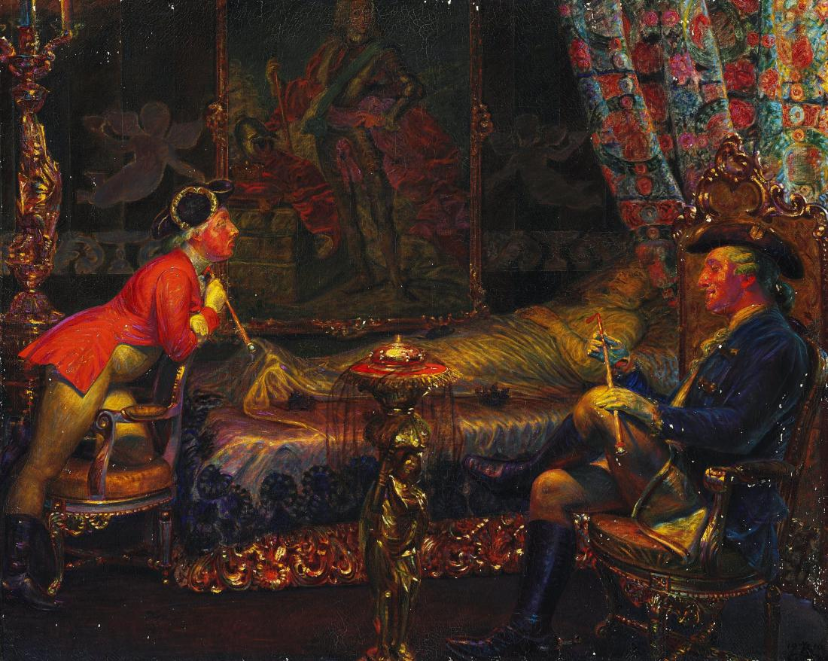
Fig 17. Kristian Zahrtmann: Struensee og Caroline Mathilde ved Dronning Sophie Magdalenes Lig, 1910. Olie på lærred, 84 x 102 cm. Privateje. Foto: © Bruun Rasmussen Kunstauktioner.

I kunsthistorikeren Morten Steen Hansens analyse af billedet gør dronningens mindre størrelse og den gravide mave hende umiskendelig feminin, hvilket giver hendes maskulinitet en antydning af det komiske.⁴⁴ Hun fremstår med andre ord tydeligt som en kvinde, der forsøger at spille en mand. I kraft af hendes udklædning skabes der dog samtidig mulighed for en mandlig, homoseksuel voyeurisme for Struensee i billedet såvel som beskueren uden for billedrammen. Dronning Caroline Mathildes gravide mave kunne da også lige så godt give sig ud for at være en mandlig vom.

At ”manden” så at sige bliver objekt for blikket, synes da også at være understreget i form af det kæmpestore maleri, der er placeret i billedets baggrund. Billedet er efter alt at dømme Johann Salomon Wahls Portræt af Kong Chr. VI fra ca. 1740 (ukendt opholdssted), der forestiller den døde dronning Sophie Magdalenes mand. Som en noget pikant detalje holder både den portrætterede konge såvel som Caroline Mathilde og Struensee alle stave eller ridepiske i hånden. Det indsætter dem i et og samme fællesskab og antyder samtidigt tilstedeværelsen af et sadomasochistisk begær, der forbinder smerte med nydelse.⁴⁵ Tilstedeværelse af den døde dronning Sophie Magdalenes lig føjer en alvor til scenen, der måske fortæller om den fare, som kan være forbundet ved at udleve sine seksuelle lyster.

En bred palette af kvindeligheder
I Zahrtmanns værker indgår en bred pallette af kvindeligheder fra maskuline kvinder til feminine kvinder. Indtil nu har jeg beskæftiget mig med den side af paletten, hvor vi finder kvinder, der udviser en fysisk eller adfærdsmæssig maskulinitet. I dette afsnit vil jeg kort berøre den modsatte side. Zahrtmann malede nemlig også en række historiemalerier, hvor kvinder indtager mere feminine og konventionelle kønsroller.
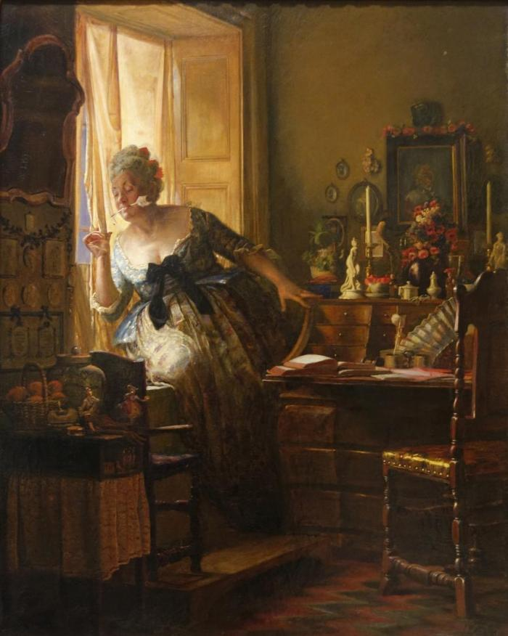
Fig. 18. Kristian Zahrtmann: Jomfru Charlotte Dorothea Biehl, 1874. Olie på lærred, 73 x 57 cm. Privateje. Foto: © Bruun Rasmussen Kunstauktioner.

En sådan kvindefremstilling findes blandt andet i et maleri, hvor Ullebølle står model som den danske forfatterinde og oversætter Charlotta Dorothea Biehl (1731-1788) eller Dorthe Biehl [fig.18], som Zahrtmann kaldte hende.⁴⁶ Som historisk person var Biehl dog langt fra en almindelig kvinde. Hun var den største kvindelige kulturpersonlighed 1700-tallets Danmark, og den første kvinde i landet, der var i stand til at leve af sit forfatterskab.⁴⁷

I løbet af sin levetid skrev hun i alt 13 komedie- og syngespil og oversatte også flere værker fra tysk, fransk, italiensk og spansk. Biehls såkaldte Historiske Breve om kongerne Frederik 5., Christian 6., Frederik 6., og Christian 7. er i dag blandt de vigtigste historiske beskrivelser fra den tid, selv om ikke alle er lige pålidelige.

Maleriet, der blev udført i vinteren 1874, var Zahrtmanns andet forsøg med motivet og blev udstillet på Charlottenborg året efter.⁴⁸ Den første version, også fra 1874, er præget af en lys kolorit, mens den efterfølgende version er mørkere, hvilket giver fornemmelsen af, at der foregår noget hemmeligt. Derudover er møblerne placeret endnu tættere på forfatterinden, så hendes fyldighed yderligere understreges. Med dette motiv var det ikke Biehls borgerlige, moraliserende og sentimentale skuespil, der havde givet Zahrtmann stof til sit billede af hende.

Derimod synes han at have fokuseret på den ligefremme åbenhed, hvormed hun havde forstået at give oplysninger om, hvad der foregik inden for hoffet og slottets mure. På grund af sine mere eller mindre pålidelige, men dog til en vis grad sande beretninger, fik hun tilnavnet Sladdertasken.⁴⁹ I billedet ses den store kvinde siddende i vindueskarmen, mens hun skuer ned på gadelivet. I munden holder hun et penneskaft, så hun hurtigt kan nedskrive, hvad hun må opdage af interesse for sin ”historiske sladder”.

Billedet virker da også mere som en parodi end som en hyldest til en usædvanlig og lærd kvinde, men som i flere af Zahrtmanns historiemalerier synes det åbent for beskueren at afgøre hvad, der egentlig parodiseres. Er det Biehls person, eller er det snarere en særlig og konventionel form for kvindelighed? De fleste i Zahrtmanns levetid synes at pege på det første. I 1893 skrev kunsthistorikeren Beckett for eksempel således om billedet:
En Tid var Kunstneren stærkt optaget af Hoffets utrættelige Sladderhank ’Jomfru Charlotte Dorothea Biehl’, som han havde fremstillet i et karakteristisk Billede fra 1874. Den geskæftige Dame har et Øjeblik forladt sine Skriverier ved Bordet og er med Gaasefjerdspennen i Munden som en tung Høne hoppet op i Vindueskarmen, hvor hun letter det gule Gardin og nyfigen skotter ud på Torvet. Mens hun ser sig ubemærket faar vi Lejlighed til at iagttage ’Søster Dorthe’ i en ret komisk Situation, der forhøjes ved hendes junoniske Former, og vi se et Hjørne af hendes Værelse med Frederik den femtes rosenkranserede Brystbillede over Rokoko-Skrivebordet, hvorpaa staar en koket Venusstatue og et lille Møbel med en smægtende Schäfer og Schäferinde af malet Porcéllæn.⁵⁰

I sin beskrivelse understreger Beckett det komiske i kontrasten mellem den bombastiske dame og det fine, rosenudsmykkede interiør. Han peger blandt andet på en venusstatue, der refererer til et klassisk, kvindeligt kropsideal, som modellen Ullebølle kraftigt adskiller sig fra. Hvor Zahrtmanns billede af den svenske dronning Kristina præsenterer beskueren for en kvindelig maskulinitet, er der i dette billede snarere tale om en overdreven, kvindelig femininitet. Det store, nærmest overnaturlige hofteparti og de mange blomster og nipsgenstande sammenstillet med interessen for sladder og hemmeligheder peger alt sammen tilbage på en borgerlig, kvindelig stereotyp.
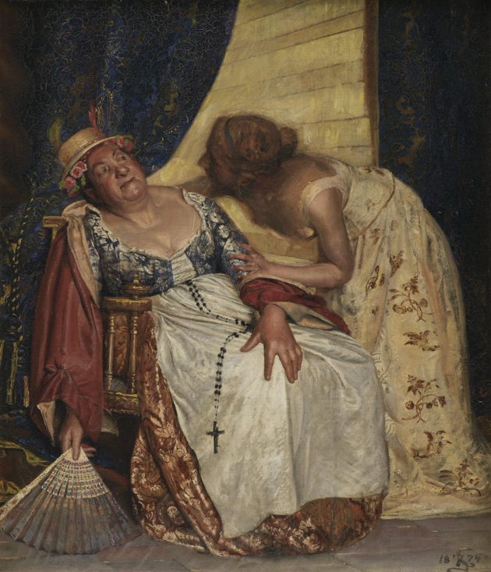
Fig. 19. Kristian Zahrtmann: Julie og Ammen, 1874. Olie på lærred, 48 x 41,5 cm. Statens Museum for Kunst, inv.nr. KMS3173. Foto: Public Domain, www.smk.dk.

At spille sit køn
Ofte giver Zahrtmanns historiemalerier fornemmelsen af, at figurerne viser sig frem som skuespillere på en teaterscene. Den sceneagtige karakter skabes, idet bagvæggen typisk er placeret tæt på forgrunden og parallelt med billedplanet, mens figurerne er rykket helt frem i billedets forgrund. I nogle få værker er der bogstaveligt talt et scenetæppe at finde, hvorved iscenesættelsen og det dramaturgiske i malerierne yderligere understreges. Det er blandt andet tilfældet med Julie og Ammen, 1874 [fig.19], et motiv, der også er hentet fra teatret.⁵¹
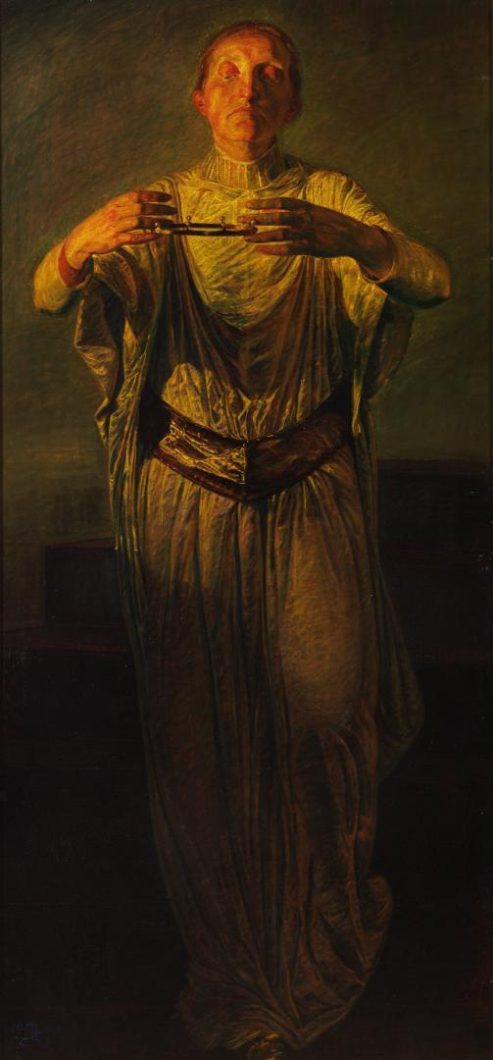
Fig. 20. Kristian Zahrtmann: Lady Macbeth, 1900. Olie på lærred, 188 x 88 cm. Privateje. Foto: © Bruun Rasmussen Kunstauktioner.

Kunstnerens brug af farve- og lysvirkninger er med til at understrege denne fornemmelse af teater. Ofte gør Zahrtmann brug af et kraftigt, næsten spotlightagtigt lys som på en teaterscene, der oplyser de centrale figurer.
Derudover fremstår figurerne mere realistiske i deres udtryk med forholdsvis detaljerede farve- og skyggegengivelser, hvorimod omgivelserne typisk får karakter af noget mere kunstigt og kulisseagtigt i kraft af deres stærke farver og stiliserede former. Det synes med andre ord tydeligt, at omgivelserne er falske, mens menneskerne fremstår mere realistiske.
Fornemmelsen af skuespil er endvidere at finde i Zahrtmanns modelbrug. Ikke sjældent anvender han den samme kvinde til at agere model i flere malerier. Samtidig bliver kvinderne ved med at være genkendelige, trods de forskellige roller, som de måtte spille. Zahrtmann dyrkede nemlig det personlige og karakteristiske hos sine modeller, og derfor bliver hans historiemalerier ikke billeder, der virkelig skal foregive at forestille for eksempel Lady Macbeth eller Leonora Christina. Det er snarere billeder, der forestiller en given person, der spiller rollen som dén eller dén karakter. Denne fornemmelse af skuespil udtrykte flere af Zahrtmanns samtidige. For eksempel findes den hos maleren Axel Helsted (1847-1907), der i et brev til kunstneren blandt andet skriver følgende om maleriet Aspasia, som Ullebølle havde stået model til:

[…] Hvad fortæller denne følelsesfulde gamle kone om hin tids stolte Aspasia, som De selv i ord skildrer med så levende farver – intet! […] Pålidelighedens mærke har de ikke trykket på Deres Aspasias pande, og derfor falder hun til jorden som sådan, men hæver sig til en ualmindelig højde som en følelsesfuld, jævn gammel kone i originalt kostume med hånd på en gips Herkules’ buste […].⁵²

Fornemmelsen af skuespil er især tydelig i en række billeder, hvor modellen øjensynligt er iført det samme tøj, men skifter identitet i kraft af de omgivelser, som hun sættes ind i, eller den titel, som værket får. Det er blandt andet tilfældet med en række malerier forestillende Johanne den Gale, Lady Macbeth, dronning Ingeborg og Marie Stuart [fig.20-21]. Fru Mynzberg havde stået model til alle fire billeder, og i dem er hun iført den samme hvide kjole med større eller mindre variationer og med samme håropsætning. Den store lighed mellem de fire kvindelige karakterer var genstand for stor kritik i samtiden, fordi det ødelagde den historiske illusion for beskueren. Om to af de ovennævnte billeder, der blev udstillet på Den Frie i 1900, skrev den danske forfatter og digter Sophus Michaëlis for eksempel således:

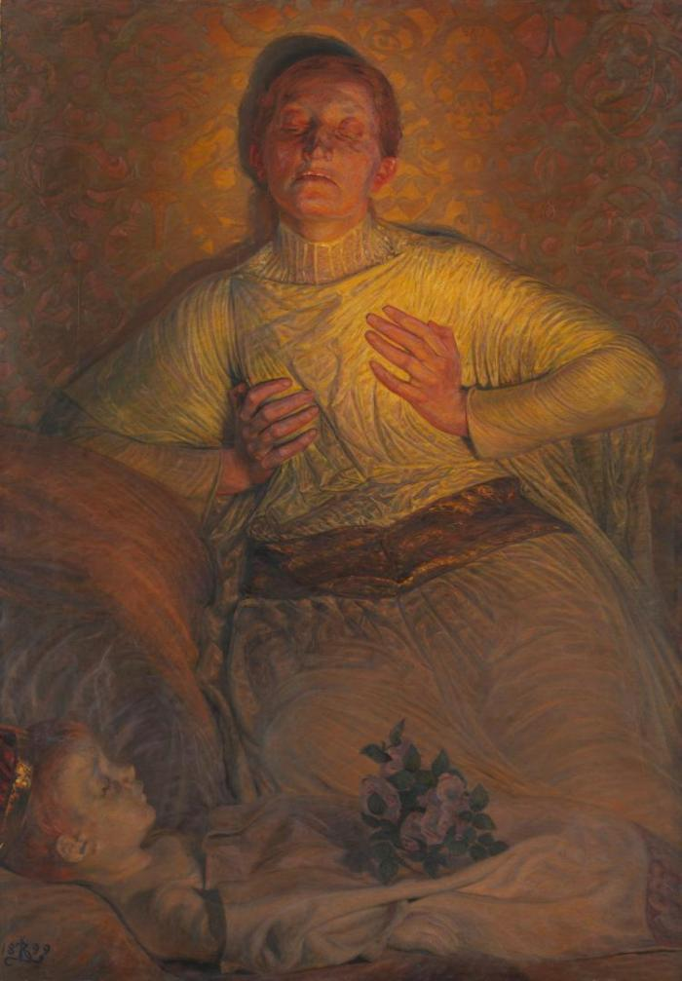
Fig. 21. Kristian Zahrtmann: Erik Menveds dronning Ingeborg sørger ved sit sidste barns lig, 1899. Olie på lærred, 136,5 x 95,5 cm. Nasjonalmuseet, Oslo, inv. nr. NG.M.00563. Foto: CC-BY-NC, Nasjonalmuseet / Høstland, Børre.

Betydeligst af vor egen ’litterære’ Kunst er Zahrtmanns Billeder ’Dronning Ingeborg sørger ved sit 14de Barns Lig’ og ’Lady Macbeth’. Var Billederne fremkomne hver for sig, saa Deres Model-Fællesskab, der endog strækker sig lige til hele Dragten, ikke var holdt Beskueren saa irriterende for Øje, vilde Virkningen sikkert have været langt stærkere. Begge Billeder er saa stort tænkte og saa betagende udførte i deres Skildring af henholdsvis Magtbrynde og Modersorg. Men de maleriske Midler, Sproget er alfor meget det samme. Lady Macbeth og Dronning Ingeborg burde ikke føre samme Tungemaal, samme poetiske Diktion.⁵³

Modelligheden er allertydeligst i værkerne Hotel de Ville i La Rochelle. Justitia og Misericordia møde hinanden på Pladsen udenfor Raadhuset fra 1895 [fig. 22], samt Sokrates og Xantippe fra 1895 (Privateje), der viser en næsten identisk grønklædt kvindefigur . I det ene billede forestiller hun den retfærdige Justitia, mens hun i det andet billede indtager rollen som Sokrates’ skrappe kone Xantippe. I disse billeder er selv figurens positur den samme. Zahrtmann har blot tilføjet en lille vægtskål i hænderne på kvinden i det førstnævnte værk og lavet minimale justeringer ved hendes kjole.

Zahrtmanns arbejdsmetode hænger desuden tæt sammen med den overordnede teatralitet, som hans historiemalerier synes præget af. Zahrtmann arbejdede nemlig efter en metode, hvor der blev taget udgangspunkt i noget faktisk set. Han måtte have den levende model samt de fysiske ting foran sig, når han malede – selv når det kom til mindre ting som sølvfade og modellens beklædning.⁵⁴ Malerierne bygger således på en levende iscenesættelse, en slags teaterforestilling, som blev fremført i kunstnerens atelier, for derefter at blive gengivet i et todimensionelt udtryk på lærredet. Zahrtmanns atelier blev dermed det sted eller den scene, hvor alle de forskellige historiske begivenheder, mytologiske og bibelske fortællinger og forskellige kvinderoller (i ordets bogstaveligste forstand) udspillede sig.
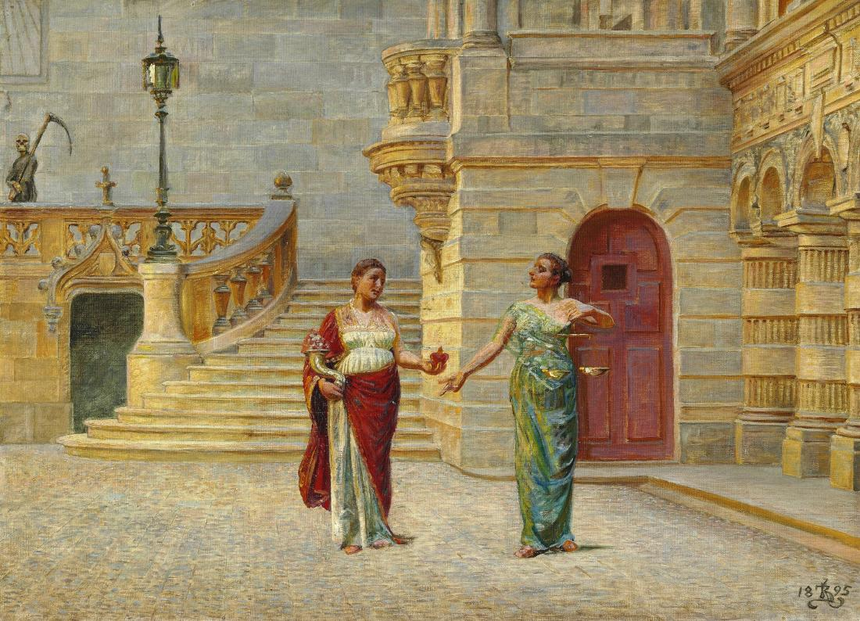
Fig. 22. Kristian Zahrtmann: Hotel de Ville i La Rochelle. Justitia og Misericordia møde hinanden på Pladsen udenfor Raadhuset, 1895 Olie på lærred, 44 x 60 cm. Privateje. Foto: © Bruun Rasmussen Kunstauktioner.

Zahrtmanns historiemalerier indarbejder og videreudvikler på flere måder underholdningsindustriens visuelle strategier og virkemidler. Først og fremmest er der tale om værker, man ville lægge mærke til på en udstilling. Historiemalerierne er ofte malede med stærke farver, der fremkalder opmærksomhed på sig selv og giver et insisterende – næsten påtrængende – nærvær. Derudover udgør mange af dem store formater, der giver en fysisk tilstedeværelse i rummet. Billedet af dronning Kristina i Palazzo Corsini måler for eksempel 105 x 152 cm, mens billedet af de to stærke jættepiger måler 141 x 107 cm. Ofte har værkerne også en vis underholdningsværdi, fordi de netop fremviser kønnet på humoristisk vis.
Gennem sin brug af modeller, komposition, malemåde og farver synes Zahrtmann at understrege det teateragtige og dermed også kunstige ved sine historiemalerier. Figurernes køn og identitet præsenteres således ikke som noget naturgivet, men snarere som noget konstrueret og fremført. Zahrtmann overskrider dermed tidens kønsroller ved netop at definere dem som roller. I hans værker kan den samme, genkendelige kvinde repræsentere mange forskellige slags kvindeligheder. For eksempel bliver fru Mynzberg alt fra en blid, shakespearesk skønjomfru [fig. 19] til en ond, uhyggelig og gammel Lady Macbeth [fig. 20]. Samtidig kan modeller, der er biologiske mænd, blive til kvindefigurer i kraft af billedernes titler og ved hjælp af en modificering af deres udseende og fremtrædelse [fig. 8 og 12]. Derved er det ikke modellernes biologi, der definerer, hvem eller hvad de er. Det er tværtimod deres handlinger.

Denne teatralitet i Zahrtmanns værker kan i dag anskues i lyset af den amerikanske queerteoretiker Judith Butlers teori om det performative køn. Ifølge Butler er kønnet netop roller, som den enkelte konstant påtager sig og opfører for at blive anerkendt inden for en særlig diskurs. Køn er således ikke noget, vi fødes med, men noget vi gør. Det er handlinger, vi tillærer os inden for en kulturel og social kontekst.⁵⁵ Zahrtmanns værker synes at understrege denne kønnets performative karakter næsten 100 år, før den blev sat på begreb.

I queerteorien er parodi og overdrivelse strategier, som bruges til at overskride kønsroller og fremvise dem som værende kunstige, unaturlige og konstruerede. Disse strategier kan også findes i Zahrtmanns historiemalerier af kvinder, der ofte fremstiller kønnet på overdreven og parodisk vis. Parodi er dog ikke i sig selv en subversiv eller overskridende handling. Den afhænger af dens kulturelle kontekst og modtagelse. Der kan derfor skelnes mellem en normaliserende og en forstyrrende parodi.⁵⁶ Zahrtmanns billeder indeholder for så vidt begge typer på én og samme tid, og han lader det være op til beskueren, hvilken karakter parodien får. På den måde forholder Zahrtmann sig både i overensstemmelse med og i et opgør mod normerne for køn på sin tid.

Historiemaleriet som et udforskningssted for køn og seksualitet
Det er interessant at se, hvordan anderledes, maskuline kvinder gang på gang dukker op i Zahrtmanns historiemalerier, mens de er så godt som fraværende i kunstnerens billeder inden for andre genrer. For eksempel er hans genrebilleder fra Italien i langt overvejende grad i overensstemmelse med tidens borgerlige kønsrollemønster. De viser typisk mænd, der betragter kvinder, og kvinder, der fniser over at blive beskuet (af mænd), og så indtager kvinderne ofte konventionelle, feminine roller som husholdersker og børnepassere.⁵⁷ Historiemaleriet synes for Zahrtmann at præsentere et rum, hvori der i langt større grad er plads til udforskningen af køn og seksualiteter.

I historiemaleriets traditionelle kilder fandt Zahrtmann da også en lang række motiver, som netop kredsede om disse emner. Ofte er der tale om historiske, mytologiske eller bibelske personer, som bryder med normerne for køn, eller som indgår i fortællinger, hvor køn og seksualitet er hovedfokus. For eksempel maler Zahrtmann flere billeder af dronning Caroline Mathilde og Struensee, der henviser til deres seksuelle affære og dronningens utroskab. Han maler Susanna i badet, en bibelsk fortælling om en kvinde, der belures af to gamle mænd, og som beskyldes for utroskab. Han maler Shakespeares Lady Macbeth, der i dramaet bliver beskrevet som maskulin, og som deri desuden direkte udtaler, at hun ville ønske, at hun var en mand. Han maler også den svenske dronning Kristina, der ligeledes blev opfattet som maskulin og i dén grad brød normerne for det kvindelige køn på sin tid – og således kunne listen fortsætte.
Samtidig giver historiemaleriet Zahrtmann mulighed for at kommentere på tidens begivenheder eller forhold. Ifølge den britiske kunsthistoriker Imogen Hart brugte periodens europæiske kunstnere netop historiemaleriet som en måde, hvorpå de subtilt kunne engagere sig i samtidige problemstillinger. Det gjorde de ved at udnytte genrens evne til at indeholde flere betydningslag. I stedet for at kommentere på samtidige begivenheder direkte, kommenterede de på forholdene, samtidig med at de bevarede, hvad Hart kalder for ”the distance of metaphor.” Ved hjælp af den umiddelbare historiske distance kunne tidens historiemalere langt nemmere forholde sig til aktuelle emner, som ellers ville være umulige at tilgå i deres kunst.⁵⁸ For Zahrtmann blev disse emner kønsroller og seksualitet.⁵⁹

Det er endvidere interessant, at Zahrtmann lader historiemaleriet danne ramme for alternative kvinder, idet der traditionelt set er tale om en patriarkalsk og heteronormativ genre tæt knyttet til de akademiske konventioner. Historiemaleriet var traditionelt set forbeholdt mandlige malere, og typisk var det en eller flere mænd, som havde hovedroller i historiemaleriet.⁶⁰ I en stor del af 1800-tallet var historiemaleriet den mest ambitiøse form for maleri og noget af det ypperste en (mandlig) maler kunne beskæftige sig med. Det krævede nemlig noget af maleren såvel som beskueren, der skulle have kendskab til de litterære og historiske forlæg, som motiverne illustrerede. Derudover spillede historiemaleriet rollen som exemplum virtutis eller et dydens eksempel, der hævede det op til at være en slags moralsk guide og kilde til universel sandhed. Derfor er det også blevet kaldt ”den store kunst” i modsætning til landskabs-, portræt- og genremaleriet, der befandt sig længere nede i det akademiske genrehierarki.⁶¹

Zahrtmann synes at udnytte historiemaleriets tidligere privilegerede position som kunstens og kunstnernes vigtigste opgave, når han lader udsædvanlige kvinder med anderledes eller tvetydige kønsidentiteter overtage hovedrollen som betydningsfulde historiske, mytologiske og bibelske personer. Hans historiemalerier tilbyder alternative versioner af historien, der bygger på en anden tilgang til køn end den heteronormative, og hvor ”unormale”, maskuline kvinder får status af noget ideelt.
Tak
Forfatteren ønsker at takke Michael Hatt, University of Warwick, og Patrik Steorn, Thielska Galleriet, for nogle inspirerende samtaler og diskussioner om Kristian Zahrtmanns kunst. En særlig tak skal lyde til Rasmus Kjærboe, Ribe Kunstmuseum, for hjælp og inspiration under udarbejdelsen af nærværende artikel.

Dronning Sofie Amalies død

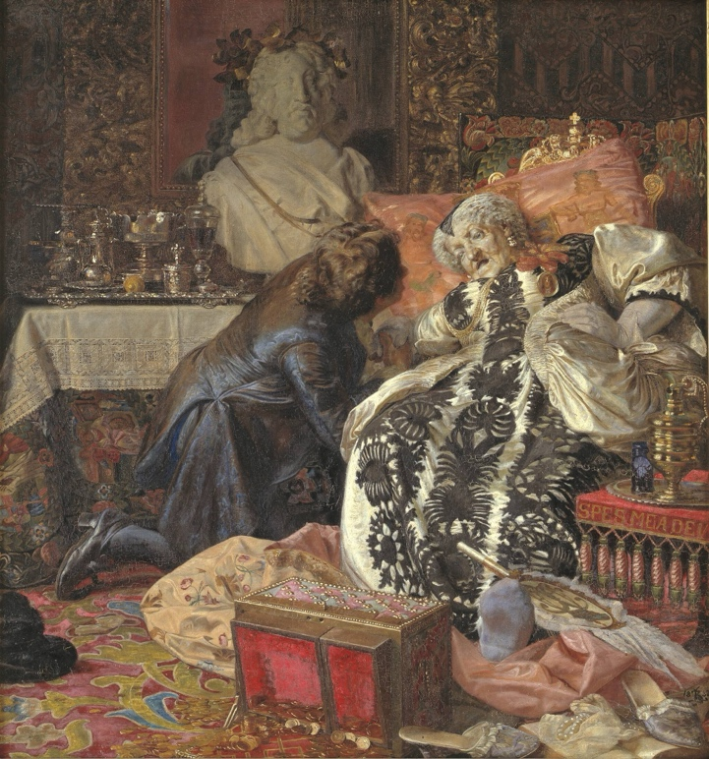

Omgivet af sølvtøj og pragtfulde silkestoffer udånder enkedronning Sophie Amalie (1628-1685). En grotesk skikkelse, hvis status og rigdom ikke kan befri hende fra en voldsom og smertefuld kvælningsdød.

Leonora Christines erindringer
Maleriet hører til de omkring 100 billeder, skitser og skulpturer, Zahrtmann udførte med udgangspunkt i Leonora Christines (1621-1698) erindringer Jammersminde (1869). Hendes liv og skæbne fra rigdom og magt over fængsling og fornedrelse til oprejsning og løsladelse optog Zahrtmann i næsten 50 år.

Sophie Amalie stod bag Leonora Christines fængsling og 22 år i Blåtårn. Zahrtmann hadede hende for det, og det kommer til syne i hendes dødskamp med en enestående ærlighed.

Fornyer af historiemaleriet
Som maler blev Zahrtmann den store fornyer af historiemaleriet. Ved siden af Leonora Christines livshistorie beskæftigede han sig især med klassiske mytologiske motiver. Med årene blev farverne drevet i vejret og tolkningerne mere private og i samtidens øjne mere bizarre. I de sene figurbilleder mødes undtagelsesmennesket og den åbenlyse homo-erotiske fascination i en spændingsfyldt udveksling mellem liv og værk. Både som kunstner og lærer er Zahrtmann en af de mest betydningsfulde skikkelser i dansk kunst. En grænseoverskridende personlighed, som til stadighed udfordrede samtidens normer.

Kristian Zahrtmann (1843-1917) havde et eller andet med Leonora Christina (1621-1698). Igen og igen skildrede han den berømte datter af Christian 4., og han benyttede enhver lejlighed til at forsvare hendes omdiskuterede eftermæle.

Det kan derfor ikke overraske, at hans maleri af Leonora Christinas nemesis, enkedronning Sofie Amalie (1628-1685), var alt andet end flatterende.

Leonora Christina tilbragte på dronning Sofie Amalies ordre godt 22 år i fangenskab på Københavns Slot. Hun var anklaget for medvirken i ægtemanden Corfitz Ulfeldts (1606-1664) landsforræderi, og hun blev først løsladt efter Sofie Amalies død i 1685, hvorefter hun tilbragte sine sidste dage i Maribo Kloster.

Zahrtmann beundrede prinsessen, og gennem sine malerier bidrog han til, at hun opnåede ny popularitet i den danske befolkning. Endnu i dag er hans billeder med til at forme fortællingen om kongedatteren og dronningen som henholdsvis heltinde og skurk.
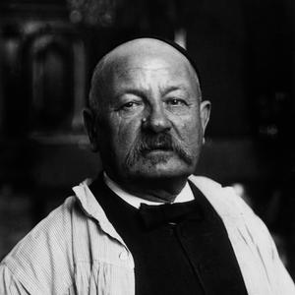
Zahrtmann begyndte for alvor at interessere sig for Leonora Christina i 1869, da hendes selvbiografi, ’Jammers Minde’, udkom. Han fik bogen foræret af kunstnervenner, og i et begejstret takkebrev skrev han: »Mig synes det som om der aldrig hverken har været bedre eller forstandigere Kvinde, og jeg sympatiserer saa fuldstændig med Den mindste af hendes Handlinger«.

Fra ’Jammers Minde’ hentede Zahrtmann resten af livet inspiration til en lang række billeder af den aldrende kongedatter.

På de mange billeder af Leonora Christinas liv fremstillede Zahrtmann hende som en stolt og værdig kvinde, der holdt modet oppe på trods af al den modstand, hun mødte. Han opfattede ’Jammers Minde’ som et direkte blik ind i 1600-tallets danske hofliv, og selv om han godt kunne se det mærkelige i, at en for længst afdød kvinde kunne have så stor betydning for ham, erkendte han, at han var fuldstændig ukritisk over for Leonora Christinas udgave af sin historie. Zahrtmann opbyggede et idealbillede af prinsessen, og han tålte ikke, at der blev sat spørgsmålstegn ved det. Han blev ligefrem rasende, hvis nogen tillod sig at kritisere Leonora Christina.

Det skete f.eks. i 1888, da kunsthistorikeren Julius Lange i en artikel i månedsskriftet Tilskueren anfægtede hendes uskyld og stillede sig kritisk over for graden af sandfærdighed i hendes selvbiografi. Og i 1895, da Zahrtmann fik forfatteren H.F. Ewalds nye bog om Leonora Christina i julegave, endte den i kakkelovnen, da han fandt den nedværdigende.
»Jeg synes ikke, at Helvede ville være for hedt«, udbrød han efter sigende, da han kastede biografien ind i flammerne.

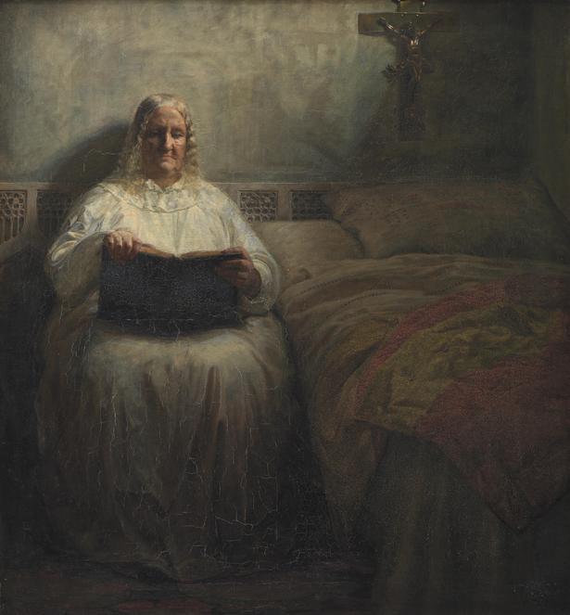
Maleri: SMK – Statens Museum for Kunst
I modsætning til Sofie Amalies dødsleje blev Leonora Christinas sidste dage i Maribo Kloster skildret som en afklaret og harmonisk tid.

Zahrtmann fejrede i årevis dagen for Leonora Christinas løsladelse, og han sørgede for, at hun kom til at pryde hans gravsten på Vestre Kirkegård i København. Leonora Christinas store betydning for Zahrtmann fik den samtidige kunstner Johan Rohde (1856-1935) til at udtale, at hendes selvbiografi blev Zahrtmanns bibel og kunstneren hendes profet.

Der kan altså ikke være nogen tvivl om, hvis side Zahrtmann stod på, og da han i 1880 tog fat på Sofie Amalies dødsøjeblik som motiv, skinnede hans had til enkedronningen tydeligt igennem.
Man skulle normalt være varsom med at fare hårdt frem mod medlemmer af den danske kongeslægt, hvilket Zahrtmann før havde fået at føle.

Men denne gang behøvede han ikke frygte reprimander. Sofie Amalie havde aldrig haft et godt omdømme, og da ’Jammers Minde’ udkom i 1869, gjorde nederlaget i 1864 stadig ondt, og fortællingen om den heroiske kongedatters kamp mod Frederik 3.s tyskfødte dronning var mere end velkommen.

I et brev til sin mor i oktober 1880 fortalte Zahrtmann om sine tanker angående motivet:
»Her har jeg sat mig i Gang med et historisk Billede, Chr. V der kysser sin døende Moders, Sofie Amalies Haand. Det er et Motiv jeg har spekuleret paa i mange Aar, men jeg har altid betænkt mig derpaa, idet det dels fordrede en saa enorm Pragt, dels let vilde blive alfor uhyggeligt, men nu skal det gaa og lader ogsaa til at kunne gøre det. Leonora Christina skildrer sin uhyggelige Arvefjendes Død paa en saa historisk skaansom Maade, at det altid har begejstret mig, nu vil jeg se at gøre som hun [...]«.

Hvad det skånsomme angår, formåede han ikke ligefrem at leve op til sit forbillede.
Zahrtmann endte med at udføre to versioner af motivet. I den første, som i dag findes i Den Hirschsprungske Samling, står enkedronningens hæslige ansigt i stor kontrast til al den pragt, som omgiver hende. Hudfarven er gusten, øjnene tomme og tungen opsvulmet i munden på hende, mens hun forgæves forsøger at fremstamme sin sidste vilje til sin knælende søn, Christian 5. (1670-1699): Leonora Christina må ikke løslades.

Smerten har tilsyneladende fået hende til at miste grebet om bogen og viften, som nu ligger opslået på gulvet. Smykkerne og den farverige silkekjole fyldt med sløjfer og guldbrokade virker sært overpyntet – selv for en dronning. Det samme gælder omgivelserne, der rummer en forfængelig overdådighed af sølvgenstande, juveler, krystalglas og lækre stoffer. På det opslåede skrin i baggrunden har Zahrtmann indgraveret dronningens ordsprog ’Spes mea deus’ (Gud mit håb) som en ironisk kommentar til situationen, der intet håb rummer. Hverken dronningens rigdom eller magt kan redde hende fra den kvælningsdød, der venter.

Modellen til skildringen af den hæslige dronning var en ældre kvinde fra Vartov ved navn Pandora Nielsen. Zahrtmann var dog ikke tilfreds med hende, han syntes, hun var for grov og besværlig, så da han fandt en ny model, begyndte han forfra med motivet. Det vakte mildest talt ikke glæde hos den vragede model. Efter sigende benyttede hun enhver lejlighed til at fortælle om alle de uhyrligheder, hun var blevet udsat for i kunstnerens atelier.

»Pandora blev mig dog ikke god«, skrev Zahrtmann i et brev. »Hvor hun kom, fortalte hun, at hos mig var der ikke værd at være. Hun skulde skele til hver sin Side med Øjnene, skræve med Benene, lade Tungen hænge langt ud af Munden osv. osv.«.

Den nye model, en 70-årig kvinde ved navn Madam Svendsen, havde selv plejet syge og set en person dø af vattersot – den sygdom, enkedronningen døde af – så hos hende kunne Zahrtmann få ordentlig besked.

»Han tog sig tilsidst saaledes under Hjertet, laa bagover, og saa er det snart forbi. Fødderne er tykke, og saa bliver de blaa i Ansigtet«, fortalte hun.

I den nye version lod Zahrtmann en tyk violet fod stikke frem i forgrunden. Ved nærmere eftertanke ønskede han dog, at dronningen blev fremstillet i anstændig enkedragt, da hun, som han skrev, var blevet straffet nok. Han mildnede også dronningens ansigtsudtryk en smule og valgte at dæmpe farverne i og omkring hendes figur – men noget rart billede var det stadig ikke.

Efter at have færdiggjort sit sidste billede af den døende dronning tog Zahrtmann fat på at male Leonora Christina som en fri kvinde i Maribo Kloster. Billedet var tænkt som en pendant til ’Sofie Amalies død’, og billederne fik da også samme størrelse i deres endelige form. Da de to malerier i 1883 blev udstillet på Charlottenborg i København, blev de efter Zahrtmanns ønske placeret lige over for hinanden. Der var tale om to billeder, der både indholdsmæssigt og koloristisk stod i dyb kontrast til hinanden. På den ene side kunne man således se Leonora Christinas fredfyldte alderdom i klosteret gengivet med nedtonede farver og på den anden side hendes fjende dronningens død midt i en farvestøjende pragt. »Netop gennem at give os saadanne Sidestykker virker Historien«, udtalte Zahrtmann.

Maleriet af enkedronningens grusomme død tiltrak sig stor opmærksomhed fra kunstkritikkens side, der generelt betragtede det som et meget vellykket og gribende historiemaleri.
Den første version af motivet blev købt af Den Hirschsprungske Samlings stifter, tobaksfabrikanten og kunstsamleren Heinrich Hirschsprung, i 1888. Den anden version blev i 1884 skænket til Den Kongelige Malerisamling sammen med pendantbilledet ’Leonora Christina i Maribo Kloster’. Gaven kom fra en gruppe af Zahrtmanns kunstnervenner, der mente, at han burde være repræsenteret i den statslige samling »i Erkendelse af den Betydning, Kristian Zahrtmanns kunstneriske Virksomhed har haft for vore nyere Historiemalerier, navnlig gjennem den Cyklus af Billeder, han har malet efter Motiver fra Leonora Christina Ulfeldts Jammersminde med en Fordybelse i og Kjærlighed til Æmnet, der næppe overgaaes hos nogen hjemlig Kunstner ...«.

Gaverne blev modtaget, og på den måde – ganske vist ad omveje – blev Zahrtmann repræsenteret i Danmarks nationalgalleri. Billederne af den hæslige dronning og den ærbødige kongedatter var med til at cementere Zahrtmanns status som kunstner, men de kom også til at styrke de to historiske kvinders roller i den nationale bevidsthed som henholdsvis skurk og helt – roller, som det sidenhen har været vanskeligt at nuancere.

